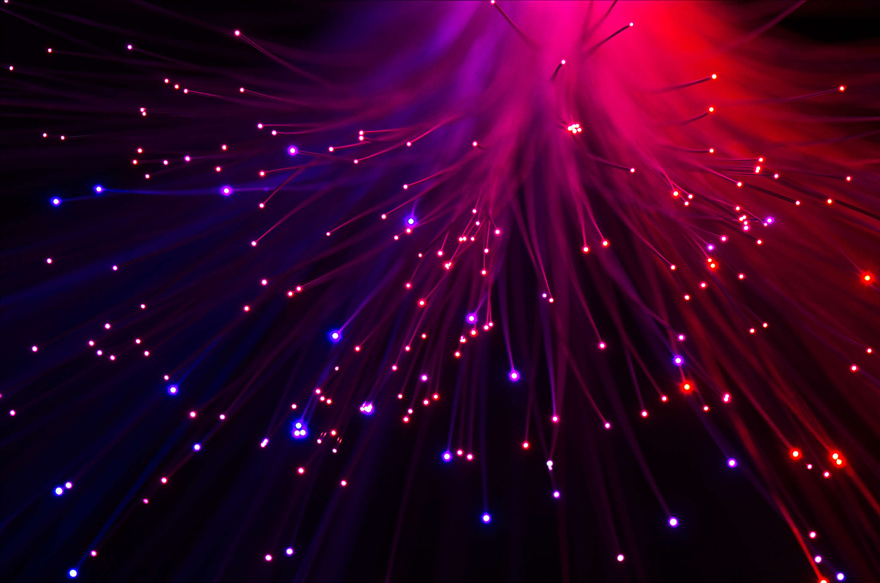


கணியம்
கட்டற்ற மென்பொருள் பற்றிய மாத மின் இதழ்
ஏப்ரல் 30 2013 - இதழ் 16

http://www.kaniyam.com

கணியம்
கட்டற்ற மென்பொருள் பற்றிய மாத மின் இதழ்
ஏப்ரல் 30 2013 - இதழ் 16

http://www.kaniyam.com

கணியம்
கட்டற்ற மென்பொருள் பற்றிய மாத மின் இதழ்
ஜூன் 30 2013 - இதழ் 18

http://www.kaniyam.com

பொருளடக்கம்

இலங்கையில் கணியம் - அச்சு வடிவில் 4
கொலாப்நெட் சப்வெர்சன் எட்ஜ் - நிறுவுதல்: 6
Bluefishஎனும் திறமூல உரைபதிப்பு பயன்பாடு 13
எளிய செய்முறையில் C – பாகம் 7 18
லினக்ஸ் பகிர்ந்தளிப்பு(Linux Distribution) 22
பைதான் - 11 29
FreeBSD - ஒரு அறிமுகம் 32
மக்களை லினக்ஸ் நோக்கி கவரும் முனிச் நகர குழு 34
K3b - உபுண்டு லினக்ஸில் CD/DVD யில் எழுதும் மென்பொருள் 36
உபுண்டுவை நிறுவியபின் செய்ய வேண்டிய 10 விஷயங்கள் 40
விண்ணைத் தாண்டிய லினக்ஸ் 48
எளிய GNU/Linux commands 51
நீங்களும் பங்களிக்கலாமே 65
ஓபன் சோர்ஸ் தொடர்பான பணிகளில் ஈடுபடும் நிறுவனங்கள் 67
கணியம் வெளியீட்டு விவரம் 70
கணியம் பற்றி... 71

எழுதியோர்

ஸ்ரீனிவாசன்
செந்தில் குமார்
சுதன்
இரா.கதிர்வேல்
ஸ்ரீராம் இளங்கோ
ஆளுங்க அருண்
நித்யா
ஜான் கிறிஸ்டோபர்
ச. குப்பன்
வடிவமைப்பு: ஸ்ரீனிவாசன்
பிழை திருத்தம்:
கடல் அமுதம்
மலர்விழி
சந்தோஷ் சரவணன்
யோகராஜ்

நன்றி:
ஆமாச்சு - வலை தளம்
ஊக்கம்:
இந்திய லினக்ஸ் பயனர் குழு,
சென்னை ilugc.in
காஞ்சி லினக்ஸ் பயனர் குழு
kanchilug.wordpress.com


வணக்கம்.
'கணியம்' இதழ் மூலம் உங்களை மீண்டும் சந்திப்பதில் பெருமகிழ்ச்சி அடைகிறோம்.
கணியம் வாசகர் அனைவருக்கும் ஒரு மகிழ்ச்சியான செய்தி.

இலங்கையில் கணியம் அச்சு வடிவில் வெளியிடப்படுகிறது. "கம்ப்யூட்டர் டுடே" இதழின் அனுராஜ் சிவரஜா அவர்களின் முயற்சியில் மாதமிருமுறை இதழாக வெளிவருகிறது.

கணியம் இதழுக்கு கட்டுரைகள் எழுதும் நண்பர்கள் அனைவருக்கும் இந்த இனிய செய்தியின் மூலம் நன்றிகளை தெரிவிக்கிறேன்.

கணியம் இதழுக்கு இன்னும் பல எழுத்தாளர்கள் தேவை. புது எழுத்தாளர்களை உருவாக்க உங்கள் உதவிகள் தேவை
கணினி நுட்ப கட்டுரைகளை எழுத ஒருநாள் பயிற்சி முகாம் நடத்தலாமா?

தமிழில் வீடியோ பாடங்கள் தயாரிக்கும் திட்டமும் உள்ளது. ஒரு பத்து பேர் வாரம் ஒரு வீடியோ என தயாரித்தாலும் ஓர் ஆண்டில் லினக்ஸில் உள்ள பெரும்பான்மையான மென்பொருட்களுக்கு வீடியோ பாடங்கள் தயாரித்து விட முடியும். ஆர்வம் உள்ளோர் எனக்கு எழுதவும்.
இந்த இதழை கிண்டில், ஐபேட் , டேப்லட் போன்ற மின் புத்தக கருவிகளிலும் படிக்கும் வகையில் 6" pdf, epub , azw ஆகிய வடிவங்களிலும் அளிக்கிறோம்.
கணியம் இதழின் படைப்புகள் அனைத்தும், கிரியேடிவ் காமன்ஸ் என்ற உரிமையில் வெளியிடப்படுகின்றன. இதன் மூலம், நீங்கள் o~யாருடனும் பகிர்ந்து கொள்ளலாம். ~o~ திருத்தி எழுதி வெளியிடலாம். ~o~ வணிக ரீதியிலும்யன்படுத்தலாம். ஆனால், மூல கட்டுரை, ஆசிரியர் மற்றும் www.kaniyam.com பற்றிய விவரங்களை சேர்த்து தர வேண்டும். இதே உரிமைகளை யாவருக்கும் தர வேண்டும். கிரியேடிவ் காமன்ஸ் என்ற உரிமையில் வெளியிட வேண்டும்.

நன்றி.
ஸ்ரீனி ஆசிரியர், கணியம் editor@kaniyam.com

இலங்கையில் கணியம் - அச்சு வடிவில்

கணியம் இதழ் இப்பொழுது விற்பனையில்! யாழ்ப்பாணம் - 021 567 6700 கொழும்பு - 077 514 3907
கணியம் இதழ் 1 அச்சுப்பிரதியின் முதல் பிரதியை யாழ்ப்பாணத்தில் அமைந்துள்ள கணியம் அலுவலகத்தில் அனுராஜ் சிவரஜா வெளியிட திரு ம அருள்குமரன் அவர்கள் பெற்றுக்கொள்கிறார்.
ஆக்கங்கள், வர்த்தக விளம்பரங்கள் வரவேற்கப்படுகின்றன. தொடர்புகளுக்கு: KniyamLK@gmail.com, 021 567 7600
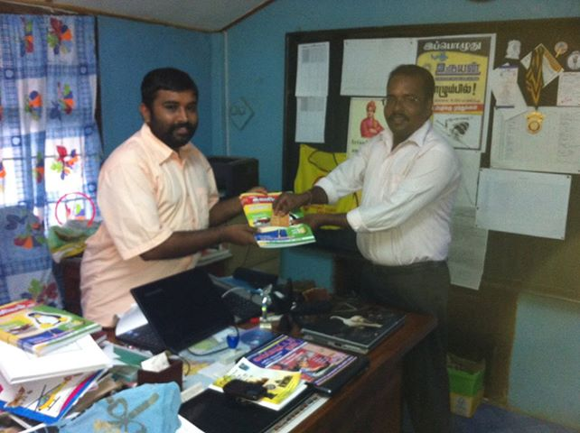


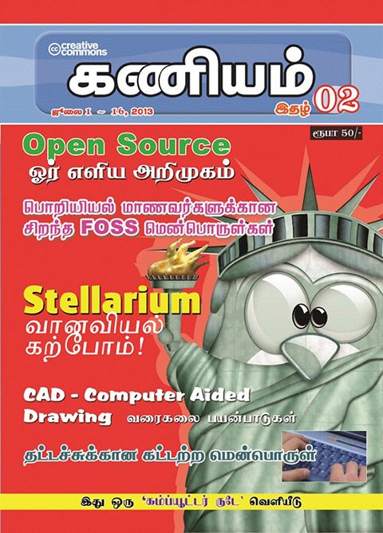

கொலாப்நெட் சப்வெர்சன் எட்ஜ் - நிறுவுதல்:

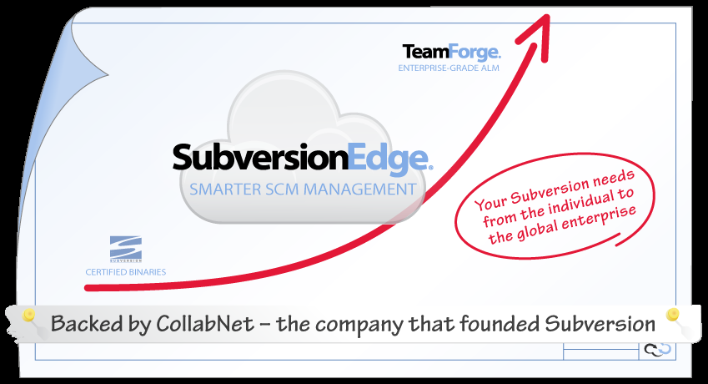
மென்பொருள் உருவாக்கும் நிறுவனங்களில், பலபேர் சேர்ந்து எழுதும் மூல நிரலை (source code) சரியாக நிர்வாகம் செய்ய வேண்டும். இதற்கு subversion என்ற version control மென்பொருள் பெரிதும் பயன்படுகிறது.

இந்த subversion மென்பொருளை ஒரு லினக்ஸ் கணிணியில் நிறுவுதல் என்பது பல்வேறு செயல்களை கொண்டது. SVN, Apache, mod-svn, viewvc, mod_idap, mod-ssl போன்ற பல சிறு மென்பொருட்களை நிறுவி, அவற்றை தனித்தனியே configureசெய்ய வேண்டும்.

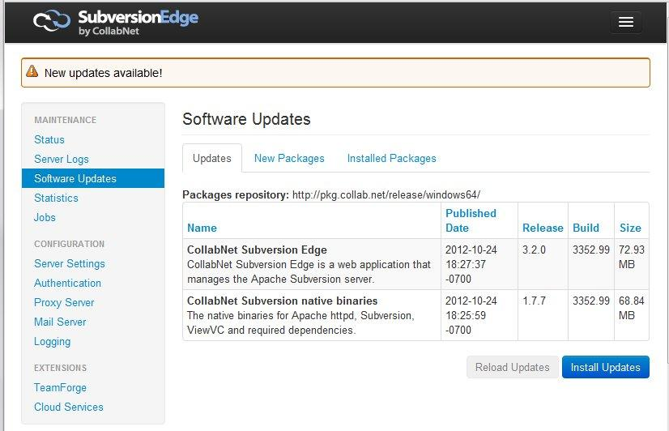
இந்த செயலையும் எளிதாக்க CollabNet என்ற நிறுவனம், Subversion Edge என்ற மென்பொருள் தொகுப்பை வெளியிட்டு உள்ளது. இதன் மூலம் Admin access இல்லாமல் கூட யார் வேண்டுமானாலும் எளிதாக, Browser மூலமாகவே ஒரு Subversion அமைப்பை நிறுவிடலாம்.

CollabNet Subversion Edge - சிறப்புகள்:
- கட்டற்ற மென்பொருள் AGPL V3
- SVN, Apache, Viewvc என பல்வேறு மென்பொருட்களை கொண்ட ஒரு தொகுப்பு.
- மிக எளிதான நிறுவும் முறை
- Browser மூலமாகவே மொத்த பணிகளையும் செய்யலாம்.
- SSI மூலம் பாதுகாப்பு
- LDAP மூலம் User Login
- பல User, Role களை உருவக்கலாம்.
- Path based permission தரலாம்

தரவிறக்கம் download செய்தல்:

CollabNet SubversionEdge-ஐ தரவிறக்கம் செய்ய http://open.collab.net-ல் ஒரு புதிய கணக்கு உருவாக்கி, login செய்ய வேண்டும்.
பின் http://www.collab.net/downloads/subversion இந்த இணைப்பில், பதிவிறக்கம் செய்யலாம்.
லினக்ஸ், சோலாரிஸ், விண்டோஸ் ஆகிய ஆப்பரேடிங் சிஸ்டங்களுக்கான பொதிகள் இருக்கும். லினக்ஸை தேர்ந்தெடுத்து download செய்யவும்.
நிறுவுதல்:
Subversion edge-ன் tar.gz file-ஐ எங்கு வேண்டுமானாலும் extract செய்து கொள்ளலாம். இதை நிறுவ root user தேவையில்லை. சாதாரண user account போதுமானது. Apache சர்வரை 80 அல்லது 443 port களில் இயக்க மட்டுமே root-ன் அனுமதி தேவை. Edge ஆனது பொதுவாக 18080 port-ல் இயங்குகிறது.
தேவையான மென்பொருட்கள்:
1. ஏதேனும் ஒரு லினக்ஸ் கணிணி, எந்த distribution ஆனாலும் சரி.
2. ஜாவா 6
Sun/oracle Java 6 JRE என்ற மென்பொருள் நிறுவப்பட்டிருக்க வேண்டும்.
3. JAVA_HOME என்ற environment variable JRE-ன் PATH ஐ காட்ட வேண்டும்.
உதாரணம்:
export JAVA_HOME = /usr/lib/jum/java-1.6.0.sun
இந்த line-ஐ /etc/profile அல்லது ~/. bashrt-ன் அடியில் சேர்க்கவும். logout செய்து login செய்யவும்.
4. பொதுவாக அனைத்து லினக்ஸ் கணிணியிலும் pythonஏற்கனவே நிறுவப்பட்டு இருக்கும்.

CollabNet Subversion edgeநிறுவுதல் :
பின்வரும் command-களை சாதாரண user ஆக இயக்கவும். Root ஆக அல்ல.
1. Install directoryஐ தயார் செய்தல்
உங்கள் home directory-ல் svn edge-ஐ நிறுவலாம். அல்லது உங்களுக்கு write permissionஉள்ள எந்த ஒரு directory-யிலும் நிறுவலாம்.

உதாரணம்: /home/shrini

2. Download செய்தல்
ஏற்கெனவே open.collab.net தளத்தில் இருந்து download செய்து விட்டோம்.

3. Extract செய்தல்:
tar -xvzf CollabNetSubversionEdge-3.2.2_linux-x86_64.tar.gz

இந்த கட்டளை, csvn என்ற directory-ஐ தருகிறது. இதில்தான் ஒட்டுமொத்த subversion edge உள்ளது.
Subversion edge-ஐ இயக்குதல்:
cd csvn
bin /cdvn start

இந்த கட்டளைகள் svn edge-ஐ இயக்குகின்றன. சிறிது நேரத்தில் இந்த விவரங்களை திரையில் காணலாம்.
http:// localhost:3343/csvn
இந்த முகவரியை browser-ல் இயக்கவும். உங்களுக்காக subversion edge தயார் நிலையில் உள்ளது.

Username : admin
password : admin
உள்ளே சென்று பார்க்கலாமே.
ஏதேனும் பிழைகள் இருப்பின் பின்வரும் கட்டளைகள் மூலம் அறியலாம்.
bin/csvn console
bin/ csvn status
JAVA_HOME Variable இல்லையென்றாலும் edge-ஐ இயக்க முடியாது.
bin/csvn stop

இந்த கட்டளை மூலம் edge-ஐ நிறுத்தலாம்.
edge ஐ boot-ன் போதே இயக்குதல்:
cd csvn
sudo -E bin/csvn install

இந்த கட்டளைகள் மூலம் svn edge-ஐ boot செய்யும் போதே இயக்கலாம்.

Support:
இந்த Collabnet Subversion Edge-ன் இயக்கங்களில் ஏதேனும் கேள்விகள் இருப்பின் பின்வரும் வழிகளில் support கிடைக்கும்.
இலவச Community Support:
https://ctf.open.collab.net/sf/discussion/do/listForums/projects.svnedge/discussion
கட்டண Support: http://www.collab.net/support/support-programs#svn
WIKI: https://ctf.open.collab.net/sf/wiki/do/viewPage/projects.svnedge/wiki/HomePage



ஸ்ரீனி
CollabNet எனும் நிறுவனத்தில் பணி புரிகிறார். இந்திய லினக்ஸ் பயனர் குழு – சென்னை – http://ilugc.in இன் தற்போதைய தலைவர்.
மின்னஞ்சல் : tshrinivasan AT gmail.com
வலை : http://goinggnu.wordpress.com

Bluefishஎனும் திறமூல உரைபதிப்பு பயன்பாடு

Bluefishஎனும் திறமூல உரைபதிப்பு பயன்பாடானது வாடிக்கையாளர் விரும்பியவாறு செயல்பட அனுமதிக்கின்றது. .இது செயல்களை கட்டுபடுத்துவதற்கான கட்டளை வரித்தொடர்களையும்(Programming language) , வலைப்பதிவை உருவாக்கிட உதவிடும் உரைநிரல் மொழியையும்(Scripting language) , காட்சிபடுத்திட உதவும் குறியீட்டு மொழியையும்(Markup Language) ஆதரிக்கின்றது. இது வடிகட்டி(filter) ,சிறுசிறு குறிமுறைகள் (snippets of code) ஆகியவற்றிற்கான கட்டளை வரிகளை வெளிப்புறத்திலிருந்துசேர்த்திட உதவிடும் விரிவாக்க செயலை அனுமதிக்கின்றது. மேலும் புதிய மொழிகளையும் ,புதியவசதிவாய்ப்புகளையும் சேர்த்து கொள்ள இது அனுமதிக்கின்றது .தற்போது Bluefish2.2.4 எனும் இதனுடைய புதிய பதிப்பு விண்டோவில் செயல்படுமாறு வெளியிடபட்டுள்ளது
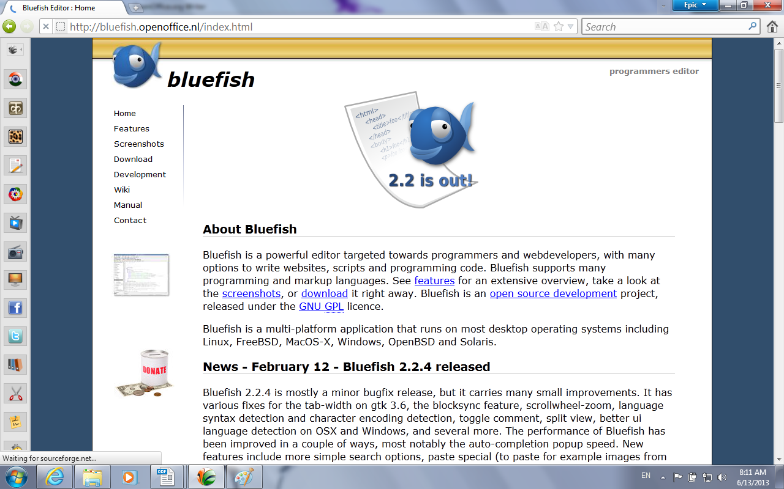

இது விண்டோ,மேக்,லினக்ஸ் போன்ற எந்தவொரு இயக்க முறைமைகளிலும் செயல்படுமாறும், ஒரே உரைபதிப்பானானது குறியீட்டு மொழி (Markup Language)போன்ற பல்வேறு மொழிகளிலும் செயல்படும் வண்ணம் மிகத்திறன்வாய்ந்ததாக வடிவமைக்கப்பட்டு வெளியிடபட்டுள்ளது.

மிகப்பெரிய கோப்புகளையும், ஒரே சமயத்தில் ஏராளமான அளவிலான கோப்புகளை திறந்து கையாளும் வண்ணம் வடிவமைக்கபட்டு வெளியிடபட்டிருந்தாலும் இதனுடைய கோப்பின் அளவு 4.2 எம்பி ஆகும்.
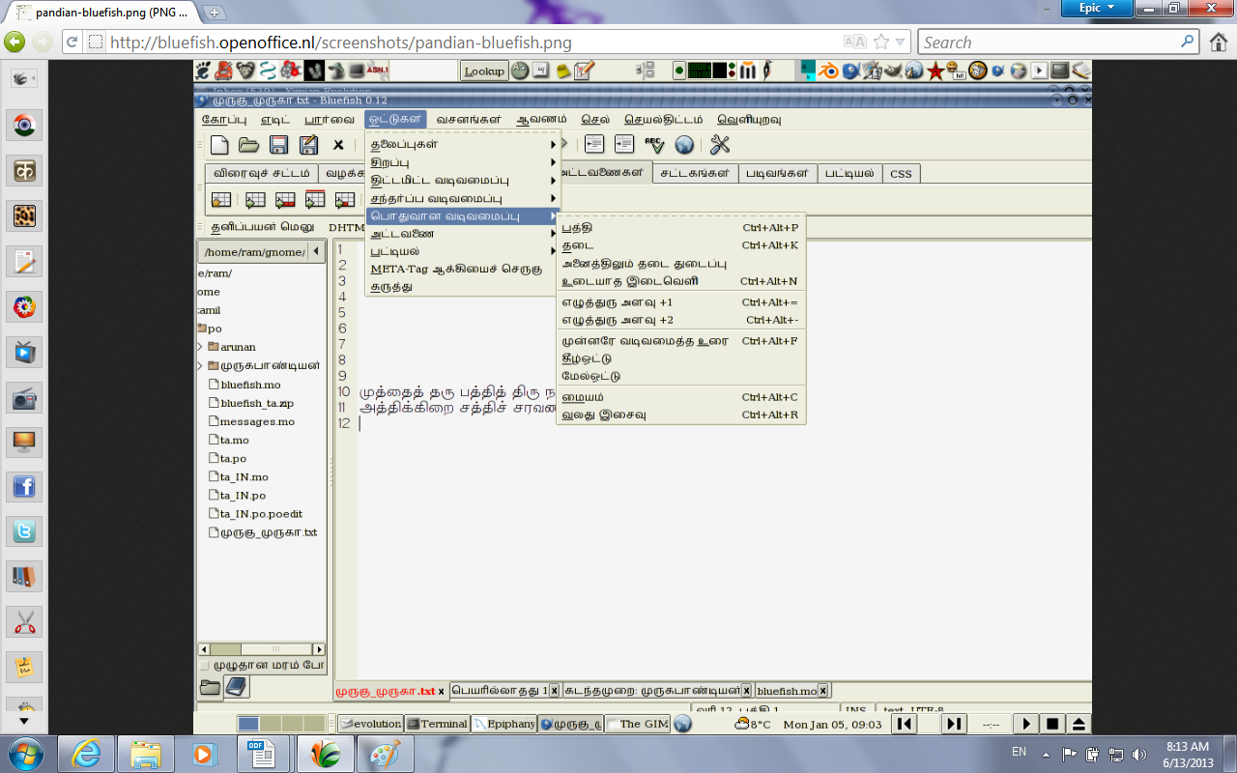
இது மிகப்பிரபலமான கட்டளைவரித்தொடர் மொழிகளான(Programming language) சி ,சி++ ஜாவா, போன்றவைகளையும், குறியீட்டு மொழிகளான (Markup Language) ஹெச்டிஎம்எல்5, கோல்டு பியூஷன் மார்க்அப் லாங்குவேஜ் ஆகியவைகளையும், உரைநிரல் மொழிகளான(Scripting language)பியெர்ல், பைதான் ,ரூபி ,விபி ஸ்கிரிப்பட், ஜாவா ஸ்கிரிப்ட் போன்ற மொழிகளையும் ஆதரிக்கின்றது. அதுமட்டுமல்லாது தமிழ், சீன, ஜப்பானிய மொழி போன்ற பதினேழு மொழிகளுக்குள் மொழிமாற்றம் செய்திடும் திறன்மிகுந்தது ஆகும் இது இணைய பக்கங்களை உருவாக்குவதிலும் ஒதுக்கீடு செய்வதிலும் சேவையாளர் பணியிலும் மிகசிறப்பாக செயல்படுகின்றது

இதில் வழக்கமான உரைபதிபபான்களில் உள்ளவறு கட்டளைபட்டை, கருவிகளின் பட்டை, குறிப்பிட்ட செயலுக்கு உடன் தாவிசெல்வதற்கான தாவிபட்டை, கோப்பினை தேடிபிடிப்பதாற்கான தேடுபொறி , உரைகளை திருத்திட உதவிடும் பதிப்புதிரை என பல்வேறு உள்ளடக்கங்களை கொண்டுள்ளது .திரையின் கீழ்பகுதியிலும் வழக்கமான நிலைபட்டை, கட்டளைவரிகளின் வெளியீட்டு பகுதி ஆகியவை உள்ளன. இதன் திரைவடிவமைப்பானது வாடிக்கையாளர் விரும்பியவாறு குறிப்பிட்ட பகுதி அல்லது பலகம் திரையில் தோன்றவேண்டுமெனில் தோன்றசெய்யவும் குறிப்பிட்ட பகுதி மறையசெய்யவேண்டுமெனில் அவ்வாறே மறையசெய்யவும் அனுமதிக்கின்றது

நம்மால் அடிக்கடி பயன்படுத்தபடும் கட்டளைகளை விரைவாக அணுகுவதற்கேற்ப அவைகளை முதன்மையான இடத்தில் வைத்து கொள்ளுமாறு அனுமதிக்கின்றது. இதனுடைய திரையின் இடதுபுற பலகத்தில் கோப்பினை தேடிபிடிப்பதாற்கான (file browser)என்றவசதி, சிறுசிறு குறிமுறைகள் (snippets of code) சேர்ப்பதற்கான வசதி,பக்க அடையாளக் குறியிடும் (bookmark)வசதி ,எழுத்து அமைவு பட(Character map)வசதி ஆகியவை இதில் கிடைக்கின்றன

திரையின் இடதுபுற பலகத்தில் உள்ள கோப்பினை தேடிபிடிப்பதற்கான (file browser)வசதியின்மூலம் கோப்பினை புதியதாக உருவாக்குதல், ஏற்கனவே உள்ள கோப்பினை பெயர்மாற்றம் செய்தல், நிரந்தரமாக நீக்கம் செய்திடுதல் என்பனபோன்ற பல்வேறு பணிகளை வழக்கமான உரைபதிப்பானில் செய்வதைபோன்று செயல்படுத்தலாம் ஒருகுறிப்பிட்ட செயல்திட்ட பணிக்காக பல்வேறு குறிமுறைகளைஅல்லது குறிப்பிட்ட குறிமுறையை அடிப்படையாக கொண்ட தனித்தனி கோப்புகளை ஒருங்கிணைத்து ஒரு குழுவாக அல்லது தொகுதியாக உருவாக்கிட இது அனுமதிக்கின்றது வடிகட்டுதல்,காலியான வரிகளை நீக்கம் செய்தல் ,டாஸ் கட்டளை வரிகளை யுனிக்ஸ் கட்டளை வரியாக உருமாற்றம் செய்தல், திரும்ப திரும்பவரும் வரிகளை நீக்கம் செய்தல், குறிமுறைகளை வாடிக்கையாளர் விரும்பவண்ணம் வடிவமைப்பை அழகுபடுத்தி செம்மைபடுத்துதல், கோப்பினை பதிப்பித்தலுக்கான கட்டளை வரிகளை சேர்த்தல் என்பன போன்ற வழக்கமான பல்வேறு உரைபதிப்பு செயல்களை இதில் செய்திடமுடியும்.

பல்வேறு கோப்புகளை ஒரேசமயத்தில் திறந்து பணிபுரியும் போது ஒரு குழுவான குறிமுறைகள் மற்ற கோப்புகளிலும் உரைத்தொகுதி ஒத்தியங்குமாறு செய்யும்(Synchronize Text Block ) வசதி இதில் உள்ளது இந்த உரைத்தொகுதி ஒத்தியங்குமாறு செய்யும்(Synchronize Text Block ) வசதியின்மூலம் குறிப்பிட்ட உரைத்தொகுப்பின் தொடக்கத்திலும் முடிவிலும் இந்த உரைபதிப்பான் ஆனது அடையாளக் குறியீடு (bookmark) செய்து கொள்ள அனுமதிக்கின்றது இணைய பக்கங்களை உருவாக்கிடும் போது எழுதப்படும் ஏராளமான கட்டளை வரிகளில் உள்ள செயல் தட்டங்களில எழுத்துபிழைகளை சரிசெய்யஉதவும்Spell check எனும் வசதி இதில் உள்ளது .

ஜாவா, ஹெச்டிஎம்எல்5 ,விபி ஸ்கிரிப்ட் போன்ற மொழிகளின் கட்டளை வரிகளை சிறுசிறு குறிமுறைகளாக (snippets of code) தனித்தனி தொகுதியாக பிரித்து வைத்துகொள்ளும் வசதி இதில் உள்ளதால் குறிப்பிட்ட குறிமுறைகளின் வரியானது எந்த மொழியில் எழுதபட்டுள்ளது என குழம்பி தவிக்காமல் தெளிவுபடுத்த இது உதவுகின்றது

மிகப்பெரிய செயற்திட்டங்களில் பல்வேறுகோப்புகளை உருவாக்கவேண்டிய நேரங்களில் ஒவ்வொரு வகையான கோப்புகளையும் தேடிபிடித்து திறப்பதற்கு மிகச்சிரமமாக உள்ள நிலையில் இடதுபுறபலகத்தில் உள்ள குறிப்பிட்ட கோப்பகத்தை தெரிவுசெய்து சுட்டியின் வலதுபுற பொத்தானை தெரிவுசெய்து சொடுக்குக உடன்விரியும் குறுக்குவழி பட்டியில் Open Advanced என்ற வாய்ப்பினை தெரிவுசெய்தவுடன் கோப்புகள் அமைப்பின் வகைவாரியாக (.css, .java, .html)திரையில் தோன்றும் அவற்றுள் தேவையான வகையில் உள்ள கோப்புகளில் நாம்விரும்பும்கோப்பினை திறந்து கொள்ளமுடியும் இதே வழிமுறையில் துனைகோப்பகத்தில் உள்ள கோப்புகளையும் தேடிபிடித்து திறந்து கொள்ளமுடியும்

குறிப்பிட்ட தவறான சொல்லை அல்லது சொற்றொடரை திருத்தம் செய்து சரியான சொல்லை அல்லது சொற்றொடரை மாற்றியமைப்பதற்கான find and replaceஎனும் வசதி இதில் உள்ளது

இலக்கண பிழைகளையும், எழுத்துபிழைகளயும் சுட்டிகாட்டிடும் வசதி சொல்லை அல்லது சொற்றொடரை தட்டச்சு செய்திடும்போது மிகுதி எழுத்துகளை தானாகவே நிரப்பி கொள்ளும் வசதி ,உரையாடல் பெட்டி வழிகாட்டி உரையாடல் பெட்டி போன்றவைகளை தோன்றசெய்தல் என்பனபோன்ற வழக்கமான உரைபதிப்பானின் அனைத்து செயல்களையும் செய்யும் திறன் கொண்டதாகும் இதனைபற்றி மேலும் அறிந்து கொள்ள http://bluefish.openoffice.nl/index.html என்ற இணைய தளத்திற்கு செல்க

ச.குப்பன் மின்னஞ்சல் kuppansarkarai641@gmail.com

எளிய செய்முறையில் C – பாகம் 7

துணை நிரல்(Functions):
துணை நிரல்(Functions) என்பது program-ல் சில பகுதிகளை மட்டும் பிரித்து அதற்கு என்று ஒரு பெயரை வைத்து அதனை திரும்ப call பண்ணுவதற்கு உபயோகபடுத்த படுகின்றது.

துணை நிரலின் பகுதிகள்

Prototype :

<Return Type> FunctionName (Argument List).

· இங்கு <Return Type> என்பது இந்த துணை நிரலில் இருந்து எந்த வகையான தரவானது திரும்ப அனுப்பபடுகிறது என்பதை குறிக்கிறது.
· FunctionName என்பது இந்த துணை நிரலின் பெயர் ஆகும்.
· Argument List என்பது இந்த துணை நிரலுக்கு நாம் அனுப்பும் மாறிகளை குறிக்கிறது.
இந்த ReturnType மற்றும் ArgumentList ஐ பொறுத்து துணை நிரல்களை கீழ்க்கண்டவாறு வகையருக்கலாம்.

௧. ReturnType மற்றும் ArgumentList இல்லாத துணை நிரல்கள்
௨. ஏதேனும் ஒன்று மட்டும் உள்ள துணை நிரல்கள்
௩. இரண்டும் உள்ள துணை நிரல்கள்

சென்ற மாதம் நாம் பார்த்த sample program ஆனது இரண்டாம் வகையை சார்ந்தது. இந்த sample program மற்றும் அதை பற்றிய விரிவான விளக்கங்கள் ......
/*sampleFunctions.c*/
#include<stdio.h>

void printAge(int age)
{
printf("\nYour Age : %d\n", age);
}
int main()
{
int myage;
printf("Enter Your Age : ");
scanf("%d", &myage);
printAge(myage);
}

$gcc sampleFunctions.c
$ ./a.out
Enter Your Age : 25

Your Age : 25
$
இங்கு துணைநிரல் எனபது
void printAge(int age)

இங்கு printAge எனபது துனைனிரலின் பெயர் ஆகும். Age எனபது ஒரு argument ஆகும். இங்கு நாம் ஒரே ஒரு argument மாத்திரமே பயன்படுத்துகிறோம். Void என்று நாம் குறிப்பிட்டு இந்த துணை நிரல் எதையும் திரும்ப அனுப்புவதில்லை என்று தெரிவிக்கிறோம். இந்த முழு கூற்றையும் நாம் function declaration என்று அறிகிறோம்.

இதற்கு அடுத்து வந்துள்ள block {} function definition / body என கூறலாம். இங்கு இந்த துணை நிரல்லானது தன்னிடம் உள்ள argument ஐ எடுத்து அதனை வெளியீடாக திரையில் காட்டுகிறது.

Main நிரலில் உள்ள “ printAge(myage);” என்பதை function call என கூறலாம். இந்த கூற்றானது நமது துணை நிரலை கூப்பிடுகிறது. இதன் மூலம் இதன் உள்ளே உள்ள myage என்ற மாறியில் உள்ள மதிப்பை function definition இல் உள்ள age என்ற மாரிக்கு மாற்றி, அந்த definition இல் உள்ள body யை கூப்பிடுகிறது. அதனால் நமக்கு age ஆனது திரையில் காட்டபடுகிறது.

இங்கு myage எனபது actual argument என்று அழைக்கப்படும். ஏனென்றால் இந்த மாறியே அசலான மாறி ஆகும். “int age” என்று இருக்கும் “argument list” ஒரு formal argument என்று அழைக்கபடும். இவ்வகையான அழைப்புகளில் இந்த formal argument என்ற மாறியில் actual argument இல் உள்ள மதிப்பானது தனியாக நகலெடுக்க படுகிறது. இதன் மூலம் இவ்விரண்டு arguments ம் வெவேறு மாறி யாக மாறுகிறது.

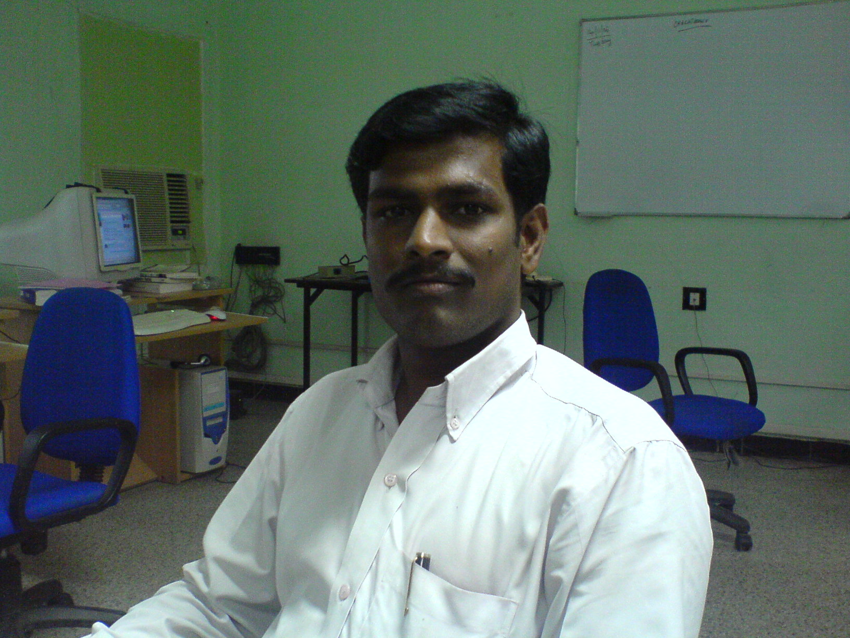
இந்த formal argument ஐ மாற்றும் போது actual argument இல் உள்ள மதிப்பானது மாறாது. நாம் pointers என்பதை பார்க்கும் போது எப்பப் formal argument இல் உள்ள மதிப்பை மாற்றும் பொது actual argument மதிப்பையும் மாற்றுவது என்பதை பாப்போம்.

மற்ற வகைகள் அடுத்த இதழில்...

நான் செ.ஜான் கிறிஸ்டோபர், ஒரு Software Company யில் Team Leader ஆக வேலை செய்கிறேன்.
http://tamilanjohn.blogspot.in/ http://ilugdharmapuri.blogspot.in/
sjchristopher@gmail.com

லினக்ஸ் பகிர்ந்தளிப்பு(Linux Distribution)

லினக்ஸ் பகிர்ந்தளிப்பு(Linux Distribution) என்றால் என்ன?
இந்த கேள்விக்கு பதில் அளிக்கும் முன்பு, லினக்ஸ் என்றால் என்ன என்ற சாதாரண கேள்விக்கு பதில் சொல்ல பிரியப்படுகிறேன். இதற்க்கு இரண்டு பதில்கள் இருக்கின்றன. என்னை போன்ற கற்றுக்குட்டிகளை கேட்டால், இது ஒரு மைய கரு மென்பொருள் (core kernel software). இது கணிபொறியின் வன்பொருள் (hardware) மற்றும் பயனாளர்களின் நிரல்களுக்கு (programs) இடையில் செயல்படும். இது லினஸ் டோர்வோல்ட்ஸ் (Linus Torvolds) என்ற ஒருவரால் கண்டுபிடிக்கப்பட்டு, பெயர் காரணமாக லினக்ஸ் (linux) என்று பெயர் பெற்றது என்று பதில் அளிப்போம்.

இந்த லினக்ஸ் என்பதில் ஒரு கரு (kernel) மற்றும் பல நிரல்கள் சேர்ந்து ஒரு கணினியை செயல்படுத்த வேண்டிய நிரல்கள் இருக்கும். லினக்ஸ் கும் மற்ற வியாபார ,இயக்க அமைப்புகளுக்கும் (operating system) இருக்கும் முக்கிய வேறுபாடு என்னவென்றால், இது ஒரு திறந்த மூல மென்பொருள்(Open source software) ஆகும். இதனுடைய மூல நிரல்கள் (source code) இலவசமாக கிடைக்கின்றன.

மூல நிரல்கள் என்றால் என்ன ?
மூல நிரல்கள் எனபது மென்பொருள்களை உருவாக்க பயன்படும் குறிமானம். இது மற்ற நிரலர்களால் (programmers) புரிந்துகொள்ளவும் மாற்றவும் முடியும். இந்த மூல நிரல்களை சுலபமாக அணுகுவதன் மூலம் அவற்றை எளிதாக மாற்றவும் மற்ற நிரலர்களால் முடியும். இந்த மூல நிரல்களை இயக்க இதனை கணிப்பொறிகள் புரிந்துகொள்ளகூடிய செயல்பாட்டு கோப்பாக தொகுப்பி (compiler) மூலமாக மாற்றவேண்டும். மைக்ரோசாப்ட் மற்றும் ஒரக்கிள் போன்ற நிறுவனங்கள் செயல்பாட்டு கோப்பு (executables) மட்டுமே கொடுத்து வந்தனர். இதனால் நிரலர்களால் அந்த கோப்புகளில் மாற்றம் செய்ய முடியாமல் இருந்தது.

திறந்த மூல மென்பொருள் (Open Source Software) என்றால் என்ன ?
இந்த வகை மென்பொருள்களுக்கு அதனுடைய மூல நிரல்கள் எளிதில் அனைவருக்கும் கிடைக்கும். “Open Source Initiative” என்ற நிறுவனம் இதற்கான பிரமாணங்களை சொல்லயுள்ளது. பொதுவாக இந்த வகை மென்பொருட்களின் உரிமத்தை பொறுத்து உபயோகிப்போர் அவர்களுக்கு தேவையான வகையில் மாற்றம் செய்து கொள்ள முடியும்.

திறந்த மூல மென்பொருள் உரிமங்கள் என்பது வலைபதிவில் தனியான தலைப்பில் எழுத கூடியது. சுருங்க சொல்வதென்றால் “Gnu Public License(GPL)” என்ற உரிமத்தை கொடுப்பதன் மூலம் யாரெல்லாம் இதனுடைய செயல்பாடு கோப்பை (executables) வெளியிடுகின்றனரோ அவர்கள் இதனுடைய மூலங்களையும் (source) வெளியிட வேண்டும் என்பதை உறுதி செய்ய முடியும். Berkley Software Distribution license (BSD) என்ற உரிமத்தை கொடுப்பதன் மூலம் அந்த செயல்பாடு கோப்பை கொடுக்கும் போது இதற்கான காப்புரிமையையும் இந்த வகையான நிரல்களை பயன்படுத்தும் போது இணைக்க வேண்டும். எந்த உரிமையும் பயனாளர்கள் இதன் மூலம் விற்பதையோ இலாபம் அடைவதையோ தடுப்பதில்லை.

இதை பார்க்கும் போது நிரலர்கள் இலவசமாக எந்த இலாபமும் இன்றி வேலை செய்வது போல இருக்கிறது. எதற்காக இதை செய்ய வேண்டும்?
பணம் மட்டும் அல்ல மற்ற காரனங்களுக்க்காகவும் இந்த வகையான மென்பொருட்களில் நிரலர்கள் வேலை செய்வதை காணமுடியும். எடுத்துக்காட்டாக ஒரு கேளிக்கைகாகவோ, தங்கள் நம்பகதன்மைக்க்காகவோ, மற்றவர்களுக்கு தங்கள் ஆற்றலை தெரிவிக்கவோ இவ்வகை வேலைகளை செய்கின்றனர். ஆனால் நிறைய திற மூல மென்பொருட்கள் ஊதியம் பெரும் நிரலர்கலாலேயே செய்யபடுகிறது. நிறுவனங்கள் அதனுடைய கூட்டு நன்மைக்காக இவ்வாறு செய்கின்றன.

பல பெரிய வலைப்பூக்களே இவ்வகையான விரிவாக்க பணிகளில் பயன் அடைகின்றன, அனால் தனியாக செயல்பட தேவையான மூல பொருட்களை வைத்திருப்பதில்லை. அதற்க்கு பதிலாக அவர்கள் சிலவகையான வேலைகளை திரமூலமாக்கி மற்ற நிரலர்கள், நிறுவனங்களின் மூலமாக செய்துகொள்கின்றன.டாங்கா(Danga) மற்றும் லைவ்ஜெர்னல்(LiveJournal) இந்த வகையான நடைமுறையிலேயே அவர்களின் வாணிபத்தை செய்து வருகின்றன. இங்கு மென்பொருளானது வாணிபமாக இல்லாமல் அதனுடைய சேவை வாணிகமாகிறது.

நிரலர்கள் நிரல்களை இலவசமாக இணைய தளத்தில் வெளியிடுருந்தால் எதற்காக ரெட்ஹட்(REDHAT) – ஐ வாங்க வேண்டும்? அந்த மென்பொருளை நானே பதிவிறக்கம் செய்துகொள்ளலாமே.
நீங்கள் ரெட்ஹட் என்று சொல்லும்போது மட்டற்ற லினக்ஸ் விற்பன்னர்களையும் குறிப்பிடுகிறீர்கள் என கொள்கிறேன்.இப்போர்த்து நான் முதல் கேள்வியான லினக்ஸ் டிஸ்டரிபியுசன் (Linux Distribution) என்றால் என்ன என்ற கேள்விக்கு பதில் அளிக்கலாம். நான் முன்பு சொன்னது போல “கணிபொறியின் வன்பொருள் (hardware) மற்றும் நிரல்களுக்கு (programs) இடையில் செயல்படும் ஒரு மைய கரு மென்பொருள்” ஆகும். இந்த முழு மென்பொருளானது ஆயிரக்கணக்கான சிறு மென்பொருட்களை உள்ளடக்கியது. முன்காலங்களில் ஒவ்வொரு மென்பொருட்களின் மூலங்களையும் பதிவிறக்கம் செய்து அதனை செயல்பாட்டுக்கு கொண்டுவருவது மிக பெரிய வேலையாக இருந்தது.இந்த வேலை ஒரு வாரத்திற்கும் அதிகமாக நேரம் எடுப்பதாக இருந்தது. இதனாலேயே பகிர்ந்தளிப்பு(Distribution) என்ற ஒன்று தோன்றியது. அவர்கள் கீழ் கண்ட சேவைகளை வழங்குகின்றனர்.

௧. இணையத்தில் இருந்து தேவையான எல்லா நிரல்களையும் எடுப்பது.
௨. இந்த நிரல்களை கோப்பாக மாற்றுவது.
௩. எல்லா கோப்புகளையும் ஒரே தொகுப்பாக மாற்றுவது.
௪. இணைப்பியை கொடுத்தல்.(Installer)
௫. இவை அனைத்தும் ஒன்றுடன் ஒன்று சரியாக வேலை செய்கிறதா என கண்காணிப்பது.
௬. தவறுகளை திருத்தி எல்லா மென்பொருட்களையும் மேம்படுதுவது.

இறுதியாக லினக்ஸ் பகிர்ந்தளிப்பு, ரெட்ஹட் போன்ற நிறுவனங்கள் தருவது ஒரு வருடத்திற்கான உரிமத்திற்கான கட்டணம் மட்டுமே. இது மட்டுமல்லாது அந்த விற்பன்னர்கள் அவர்களது மென்பொருளையும் (இணைப்பி, மேலாண்மை மென்பொருள் மற்றும் சில) சேர்த்து தருகின்றனர். அந்த மென்பொருட்களும் திற மூல நிரலாக வலைத்தளத்தில் கிடைகின்றன. இறுதியாக அவர்களது தனி பெயர்கள் மற்றும் லோகோவை கொண்டு தனியாக வர்த்தககுறி இடுகின்றனர். நான் பிறகு இதற்கான முக்கியத்துவம் மற்றும் காரணத்தை சொல்கிறேன்.

சரி, ரெட்ஹட் இணையத்திலிருந்து மென்பொருட்களை எடுத்து சில இலவச மென்பொருட்களை சேர்த்து விற்கின்றதா?
ஒரே வார்த்தையில் சொல்வதென்றால் “ஆமாம்”. ஆனால் அவர்களது உண்மையான வர்த்தகம் அவர்களது சேவையே. இந்த ஆயிரகணக்கான மென்பொருட்களில் ஏதேனும் ஒன்று சரியாக வேலை செய்யவில்லை என்றாலும் பயனாளர் இந்த வர்த்தக நிறுவனங்களை பழுது நீக்க கேட்கமுடியும்.

இது ஒரு நல்ல மாதிரியான வர்த்தகம் தான். ஆனால் இந்த மென்பொருட்கள் இலவசமாக கிடைபதால் மற்ற நிறுவனங்கள் இதனை பதிவிறக்கம் செய்து அவர்கள் தனியாக சேவை கொடுக்க முடியாதா?
இது ஒரு நல்ல கேள்வி. இங்குதான் வர்த்தக குறிகள் அதனுடைய வேலையை செய்கின்றன. நான் ரெட்ஹட்-ன் மென்பொருளை அப்படியே எடுத்து விற்பனை செய்ய முடியாது. அதனுடைய வர்த்தக குறிகள் நான் அப்படி செய்வதை தடுக்கின்றது.

ஆனால், உங்களால் அந்த குறிகளை நீக்கி அவற்றிக்கு பதிலாக உங்கள் வர்த்தக குறிகளை போட்டு விற்பனை செய்ய முடியாதா ?
அது ஒரு அச்சுறுத்தும் Third Reich வளையம் போன்றது, ஆனால் நீங்கள் உண்மையில் முக்கிய பிரச்சினையை கண்டுபிடித்து விட்டீர்கள். ஆம் நான் அதை செய்ய முடியும். உண்மையை சொல்வதானால் இதை தான் சென்ட்ஒஎஸ் (CentOS) செய்கிறது. அவர்கள் ரெட்ஹட் லினக்ஸ் –ல் இருந்து எல்லா விற்பனை வர்த்தக குறிகளையும் நீக்கிவிட்டு சென்ட்ஒஎஸ் என்ற ஒரு தளத்தை தருகின்றனர். எந்த மென்பொருள் ரெட்ஹட் ல் சரியாக வேலை செய்தாலும் அது இந்த சென்ட்ஒஎஸ் லும் நன்றாக வேலை செய்யும். எல்லா நடைமுறை நோக்கதிற்கும் இவை இரண்டும் ஒரே போல தன வேலை செய்யும்.

சில வருடங்கள் முன்பு வரை (90s) ரெட்ஹாட் அதன் மென்பொருட்களை விற்பனை செய்ய எந்த ஒரு தடையும் வைக்கவில்லை. நீங்கள் cheapbytes.com என்ற வலைத்தளத்தில் ரெட்ஹாட் லினக்ஸ் ஐ 2.99$ என்ற விலையிலேயே வாங்க முடியும். ஒரே வித்தியாசம் என்னவென்றால், ரெட்ஹாட்டின் சேவையை பெற முடியாது. உங்களுக்கு அந்த சேவை வேண்டும் என்றால் நீங்கள் தனியாக அதனை வாங்கவேண்டும். இது பிறகு ரெட்ஹாட் எண்டர்பிரைஸ் வந்த பிறகு மாற்றப்பட்டது. அதன் பிறகு வேறு யாரும் ரெட்ஹாட் என்ற பெயரை பயன்படுத்த முடியாதபடி மாற்றிபோட்டது. அதனாலேயே சென்ட்ஒஎஸ் உருவாக்கப்பட்டது.
ஆரக்க்லே கூட இந்த வகை மாதிரியையே அதன் லினக்ஸ் வகைகளுக்கு பின்பற்றியது. அவர்கள் ரெட்ஹாட் ஐ எடுத்து அதன் வர்த்தக குறிகளை நீக்கிவிட்டு அவர்களது சேவையின் கீழே வழங்குகிறது.

லாரி எல்லிசன்(Larry Ellison)(co-founder of Oracle) இப்படி திருட்டுத்தனமாக ரெட்ஹாட் ன் குறிமுறைகளை எடுப்பது ஒரு குற்றமில்லையா ?
லாரி சாதரணமாகவே ஒரு நல்ல மனிதராக காணப்படவில்லை, ஆனால் ரெட்ஹாட் இதன் மூலமாகவும் அதன் வியாபாரத்தை பெருக்கிகொள்கிறது. இதுவே பங்குதாரர்களை அவர்களின் நிறுவனதில் முதலீடு செய்ய வைக்கிறது. லாரி இதை அடுத்த கட்டத்திற்கு கொண்டுசொல்கிறார். அவருக்கு இந்த லினக்ஸ் ஐ முழுவதுமாக முதலில் இருந்து கொண்டுவர விருப்பம் இல்லை. முடிந்தால் இதை அவர் தவிர்த்து விட விரும்பினார். அவரது முதன்மை பணி சேவை அளிபதிலேயே இருந்தது. ஏனென்றால் அதற்கு மாத்திரமே பயனாளர்கள் பணத்தை செலுத்தினர். சேவை என்பதே பல திற மூல மாதிரிக்கு அடித்தளமாக இருக்கிறது. இதனால் மற்ற வர்த்தகர்கள் கையாளும் மாதிரியை பின்பற்றுவதால் லாரி மீது நாம் குற்றம் காண்பது எனபது கூடாது.

எந்த லினக்ஸ் டிஸ்டரிபியுசன் ஐ நான் உபயோகபடுத்தலாம் ?
இது ஒரு கடினமான கேள்வி ஆகும். நான் ரெட்ஹாட் மற்றும் அதனில் இருந்து வரும் மட்டற்ற டிஸ்டரிபியுசன் களை மாத்திரம் கவனம் செலுத்தி வருகிறேன், ஆனால் இன்னும் பல வகையான லினக்ஸ் உங்களுக்கு இருக்கிறது. உங்களால் தனியாக உங்களது தேவைகளை சந்திக்க முடியும் என்றால் நான் சென்ட்ஒஎஸ்(CENTOS) ஐ உங்களுக்கு பரிந்துரைக்கிறேன். உங்களுக்கு டெஷ்க்டாப் ஒஎஸ் (Desktop OS) வேண்டும் என்றால் உபுந்து(ubunthu) சரியாக இருக்கும். உங்களுக்கு வெளியிலிருந்து இதற்கான சேவை பெற விருப்பம் என்றால் ரெட்ஹாட் ஐ நான் இதற்க்கு சரியாக இருக்கும். நீங்கள் ஓரக்கல் பயனாளி என்றால் ஓரக்கல் இதற்கான பதிலை கையில் வைத்திருக்கிறது.

Source : http://baus.net/what-is-a-linux-distribution/

செ.ஜான் கிறிஸ்டோபர்

பைதான் - 11 ஸ்ரீனி

6.4.1 From package import *

from sound.effects import * என எழுதும்போது என்ன நடக்கிறது?
File system-க்குள் சென்று, அந்த package-ல் உள்ள submodules-ஐ படித்து அவை அனைத்தையும் import செய்கிறது.
மிக எளிதாக தோன்றும் இந்த வழி mac மற்றும் windows ஆப்பரேடிங் சிஸ்டங்களில் சரியாக இயங்குவதில்லை. இவற்றில் filename-ஆனது ஒரே மாதிரியாக இல்லை. ECHO.PY என்ற file-ஐ import செய்யும்போது echo, Echo, ECHOஎன்ற எந்த பெயரில் importசெய்வது என்று குழப்பம் ஏற்படுகிறது. உதாரணமாக windows 95-ல் எல்லா file name-ம் முதல் எழுத்து capital-ஆக இருக்கும். DOS-ல் 8+3என்ற அளவில் மட்டுமே file name இருக்கலாம்.
இதற்கு என்ன தீர்வு?
* என்பதில் எதையெல்லாம் import செய்யலாம் நாமே ஒரு file-ல் எழுதிவிட வேண்டும். __init__.pyஎன்ற list-ல் எல்லா மாடியூல் பெயர்களையும் எழுத வேண்டும். from package import * என பயன்படுத்தும்போது, இந்த list படிக்கப்பட்டு அதில் உள்ளவை எல்லாம் import செய்யப்படுகின்றன .

புது package-ஐ வெளியிடும்போது __all__ என்ற list-ஐயும் புதுப்பிக்க வேண்டும்.
உதாரணம் sound/effects/__init__.py ல் பின்வருமாறு எழுதுவோம்.
__all__ = ["echo", "surround", "reverse"]

இது * என்பது மேற்கண்ட மூன்று sub module-களை மட்டும் குறிப்பிட்டு import செய்ய பயன்படுகிறது.
பொதுவாக *என்று import செய்வது தவிர்க்கப்படுகிறது. இது நமது விருப்பம் மட்டுமே. * என import செய்வதில் சில நேரங்களில் டைப் செய்வது எளிது. ஆனால் பின்னாட்களில் code-ஐ படிக்கும்போது, சற்றே புரியாமல் போகலாம்.பெயர்தந்து import செய்யும்போது எப்போது யார் படித்தாலும் புரியும்.
6.4.2 Intra-package Reference

இந்த sub module-கள் சில நேரங்களில் ஒன்றை ஒன்று பயன்படுத்தலாம். surround என்ற மாடியூல் echo என்ற மாடியூலை பயன்படுத்தலாம். importஆனது current package-ல் தேடிய பின்பே path-ல் தேடுகிறது. இதனால் surround package-ல் வெறுமனே import echo அல்லது from echo import echofilterஎன எழுதலாம்.
current package-ல் இல்லை என்றால், அதற்கு முன் உள்ளதில் தேடப்படுகிறது.

package-ஆனது பல sub package-களை கொண்டிருப்பதால், முழுப் பெயரையும் எழுத வேண்டும். உதாரணமாக, sound filters.vocoder-ல் sound effects-ல் உள்ள echoதேவைப்பட்டால் from sound.effects.import echo என்றே எழுத வேண்டும்.
Python 2.5-ல் இருந்து relative import-ஐ பயன்படுத்தலாம். முழு பெயரையும் சொல்லாமல் புள்ளி மூலம் சொல்லலாம். கீழ்கண்ட உதாரணத்தைப் பார்க்கவும்.
from . import echo
from .. import formats
from ..filters import equalizer
பைதானில் __main__ என்ற மாடியூலே முதன்மையானது. இதைப் பயன்படுத்தும்போது மட்டும் முழு import path-ஐயும் தரவேண்டும்.
6.4.3 பல directory-களில் package-கள்
__init__.pyல் __path__ என்ற list-ஐ எழுதலாம். இதுவும் ஒரு list. இதில் தரப்படும் directory-களில் கூட நாம் submodule மற்றும் subpackage-களை வைத்துக் கொள்ளலாம்.
தொடரும்

FreeBSD - ஒரு அறிமுகம்
திறந்த மூலநிரல் இயக்கு தளமான FreeBSD சமீபத்தில் தனது இருபதாவது வயதை கடந்தது.

FreeBSD தனது அதிவேக வளர்ச்சியினால் கணினி துறையில் பட்டொளி வீசி தன்னிகரில்லாத இடத்தினை பிடித்தது. மேலும் அது தனது சேவையை பல்வேறு லினக்ஸ் கருவாகவும், லினக்ஸ் வழங்கள்களாகவும் விரிவடைந்தது. ஜுன் 19 ஆம் தேதி தனது 20வது வயதை கடந்த போதிலும் முக்கிய பிணைய உள்கட்டமைப்பு சேவைகளில் தொடர்ந்து பயன்படுத்தப்பட்டு வருகிறது.

FreeBSDயின் பல பதிய பரிமாணங்களையும், யுக்திகளையும் பல்வேறு லினக்ஸ் கருக்கள் பயன்படுத்தி வருகின்றன. குறிப்பாக "FreeBSDயின் Ports collection" எனப்படும் FreeBSDயின் தொகுப்பு மேலாண்மை அமைப்பு இருமைகளை(binary) பயன்படுத்துவதை காட்டிலும் மூல குறியீடுகளிலிருந்து (source code) மென்பொருளை உருவாக்குகிறது. இதனை "Gentooவின் portage system" (Gentooவின் தொகுப்பு மேலாண்மை அமைப்பு) அப்படியே பயன்படுத்தி வருகிறது.

FreeBSD தனது வலுவான இணைய வலைப்பின்னல் அடுக்குகளுக்கும் பெயர் போனவை. இதனை ஆராய்ச்சியாளர்களும், உற்பத்தி அமைப்புகளும் தங்களது உருவகப்படுத்தல் மற்றும் பயன்பாட்டிற்கு அடிப்படை கட்டமைப்பாக பயன்படுத்துகின்றனர். Monowall மற்றும் Pfsense ஆகியவை FreeBSDயைச் சார்ந்த முக்கியமான லினக்ஸ் வழங்கல்களாகும். இவை தீயரண்,(Firewall) மெய்நிகர் தனியார் வலையமைப்பு (Virtual Private Network) போன்ற இணைய மென்பொருள்களையும், ADSL பிணைப்பு போன்ற பிணைய உபகரணங்களை சுலபமாக பயன்படுத்தவும் உதவுகின்றன.

BSD Unix மூன்று முக்கிய மாறுபாடுகளை இலவசமாக விநியோகித்து வருகிறது. அவற்றுள் OpenBSD மிகவும் பாதுகாப்பான இயக்க அமைப்பாகவும், NetBSD நுண் செயலியின் பயன்பாட்டால் எதையும் இயக்கும் வல்லமை கொண்டதாகவும், FreeBSD பொது பயன்பாட்டிற்கான இயக்க அமைப்பாகவும் உள்ளன.

FreeBSD வலைப்பின்னல் மற்றும் கணினி நிரல்களுக்கான இயக்க அமைப்பாக மட்டும் இல்லாமல், தற்கால பயன்பாட்டிற்குத் தேவையான மேசை கணினிகலை இயக்க BSD Unix வழங்கல்களாகவும் உருபெற்றுள்ளது. இவ்வகை வழங்கல்களில் PC-BSD, மிகவும் பிரபலமானது.

FreeBSDயின் செயல் திறன் மற்றும் அதன் உரிமக்கோட்பாடுகளினால் வணிக நிறுவனங்களான Citrix, Netapp மற்றும் Juniper, இதனைப் பயன்படுத்தி வருகின்றன.

சமீபத்திய ஆண்டுகளில் கூட லினக்ஸ் சமூகம் FreeBSDயின் பல்வேறு பகுதிகளை மாற்றவும், புதுப்பிக்கவும் தொடங்கியுள்ளன. Debian தனது பல்வேறு வழங்கல்களில் ஒன்று FreeBSDயின் கருவை பயன்படுத்தி வருகின்றது. தற்போது நிலவி வரும் பல்வேறு கட்டற்ற மென்பொருட்களில் ஒன்றான BSDயின் தொழில் நுட்பம், அது தொழில் நிறுவனங்களுக்கு கொடுத்துவந்த கட்டமைப்பு காரணமாக, அது இன்னும் பல ஆண்டுகளுக்கு சிறப்பான சேவையை வழங்கும் என்பதில் சிறு துளியும் ஐயமில்லை.

செந்தில் குமார் msk_thenmathi@yahoo.com

மக்களை லினக்ஸ் நோக்கி கவரும் முனிச் நகர குழு
முனிச் நகர குழு , எப்ரலில் அதிகாரபூர்வமாக சப்போர்ட் முடிவடையும் மைக்ரோசாப்ட் xp க்கு மாற்றாக உபுண்டுவை பிரபலபடுத்த முடிவு செய்துள்ளது. xp பயன்படுத்தப்பட்ட சிலகணினிகள் விண்டோஸ் 7 அல்லது 8 பயன்படுத்த தகுதியாக இருக்காது, ஆனால் இவற்றில் வேறு இயங்குதளம் நிறுவி பயன்படுத்த முடியும். தோராயமாக 20 லட்சம் மக்கள் இன்னும் விண்டோஸ் xp பயன்படுத்துவதாக எண்ணப்படுகிறது. இம்மாதிரியான கணினிகள் நிராகரிக்கப்பட்டு அதன் மூலம் மின் சாதன கழிவு அதிகமாக உருவாகுவதை தடுக்கவே இந்த திட்டம்செயல்படுதப்பட உள்ளது.

நகர குழுவின் முன்மொழிவு, கருத்தின் அடிப்படையில் ஏற்கப்பட்டுள்ளது. இதன் முலம் 2000 lubuntu வட்டுகள் பல்வேறு சிறப்பு நிகழ்ச்சிகளில் வழங்குவதற்கு ஏற்பாடு செய்யப்படும். இந்த நிகழ்ச்சிகளில் xp பயன்படுத்துவோர்களுக்கு அதன் சப்போர்ட் முடிந்த பின் மாற்று இங்குதளங்களை பற்றிய விழிப்புணர்வு உண்டாக்கப்படும். இதில் தங்களின் கணினிகளை அதிகம் செலவழித்து மாற்ற விருப்பம் இல்லாதவர்களுக்கு நம்பகத்தன்மை மற்றும் சுதந்திரத்தினுடன் கூடிய லினக்ஸ் இயங்குதளங்களை பற்றி எடுத்துரைக்கப்படும்.
உபுண்டு இயங்குதளங்களில் ஒன்றான lubuntu இரு காரணங்களுக்காக தேர்ந்தெடுக்கப்பட்டுள்ளது.
முதலாவதாக lubuntu வின் முகப்பு வடிவமைப்பு xp போன்றே வடிவமைக்கப்பட்டுள்ளது. புதிதாக லினக்ஸ் பயன்படுத்துவோருக்கு இது எளிமையாக இருக்கும்.
இரண்டாவதாக மற்ற உபுண்டு இயங்குதளங்களில் தேவையான வன்பொருட்களின் திறன்களை விட இதற்கு குறைவான திறனே போதுமானது. உதாரணமாக lubuntuவிற்கு 256 MB திறன் உள்ள ram நினைவகம் போதுமானது.
முனிச் நகர குழு முற்போக்கான தகவல் தொழில்நுட்ப எண்ணங்களுக்கு புதியது இல்லை. 2003ல் கிட்டத்தட்ட நகரத்தின் 13000 அரசாங்க கணினிகள் மற்றும் மடிக்கணினிகளில் xp ல் இருந்து ¹limux எனப்படும் தனித்து உருவாக்கப்பட்ட லினக்ஸ் இயங்குதளத்திற்கு மாற முடிவெடுக்கப்பட்டது . limux ன் சமீபத்திய வெளியீடு உபுண்டு 12.04ன் அடிப்படையில் அமைந்தது என்பது குறிப்பிடத்தக்கது.
இந்த திட்டத்தை செயல்படுத்த lubuntu வட்டுகளை உருவாக்கவும், மற்றும் பயன்படுத்துவோருக்கான குறிப்புகளை உருவாக்க தேவையான €4000 திரட்டுவதே நகர குழு மற்றும் அதன் தலைவரின் முன் இருக்கும் தேவையாகும்.

நன்றி: omgubuntu.co.uk

¹limux http://en.wikipedia.org/wiki/Limux

சுதன் 83sutha@gmail.com

K3b - உபுண்டு லினக்ஸில் CD/DVD யில் எழுதும் மென்பொருள்

'KDE Burn Baby Burn' என்பதன் சுருக்கமே K3b என்பதாகும். விண்டோஸ் இயங்குதளங்களில் CD/DVD யில் தகவல்களை எழுதுவதற்கு அல்லது பதிவதற்கு Nero மென்பொருள் பெரும்பாலும் பயன்படுத்தப்பட்டு வருகிறது. அதுபோல லினக்ஸ் இயங்குதளங்களில் K3b மென்பொருள் பயன்படுத்தப்படுகிறது. விண்டோஸ் இயங்குதளங்களில் பயன்படுத்தப்படும் Nero ஒரு வணிக மென்பொருள் ஆகும். ஆனால் K3b ஒரு ஓப்பன் சோர்ஸ்(அகம் திறந்த) மென்பொருள் ஆகும். K3b யானது வரைகலை இடைமுகப்புடன் மிகவும் அழகாக உருவாக்கப்பட்டுள்ளது.

பொதுவாக நாம் CD/DVD யில் எந்தெந்த பயன்பாட்டுக்களை மேற்கொள்ளவோமோ அத்தனை வகையான பயன்பாடுகளும் K3b யில் கிடைக்கிறது. மேலும் Disc Cloning என்று சொல்லக்கூடிய Disc to Disc Copying வேலையையும் K3b யில் நாம் மேற்கொள்ள முடியும்.

சாதரணமாக விண்டோஸ் பயனாளர்கள் Nero வில் மேற்கொள்ளக்கூடிய
- Data CD/DVD உருவாக்குதல்
- Audio CD/DVD உருவாக்குதல்
- Video CD/DVD உருவாக்குதல்
- ISO Image களை எழுதுதல்
- CD/DVD Copying (பிரதியெடுத்தல்)
போன்ற அனைத்து வகையான அடிப்படை பயன்பாட்டையும் நாம் K3b யில் மேற்கொள்ளலாம்.

K3b யின் முக்கிய அம்சங்கள்:
- Audio CD burning
- Data Cd/DVD burning
- CD Text support
- Blu-ray [9]/DVD-R/DVD+R/DVD-RW/DVD+RW support
- CD-R/CD-RW support
- Mixed Mode CD (Audio and Data on one disk)
- Multisession CD
- Video CD/Video DVD authoring
- eMovix CD/eMovix DVD
- Disk-to-disk CD and DVD copying
- Erasing CD-RW/DVD-RW/DVD+RW
- ISO image support

உபுண்டு 12.04/12.10/13/04 பதிப்புகளில் K3b மென்பொருளை நிறுவுதல்:

படி 1:
முனையத்தை(Terminal) திறந்து கீழ்காணும் கட்டளைகளை ஒன்றன் பின் ஒன்றாக வரிசையாக கொடுக்கவும்

sudo apt-get update
sudo apt-get install k3b

(இந்த கட்டளைகளை இயக்கும் போது கடவுச்சொல் கேட்கும் அப்போது தங்களுடைய கடவுச்சொல்லை கொடுக்கவும்)
படி 2:
K3b யை வெற்றிகரமாக நிறுவிய பின் Dash Home க்குச் சென்று K3b என தட்டச்சு செய்தால் உங்களுக்கு K3b கிடைக்கும்.(படத்தைப் பார்க்கவும்)

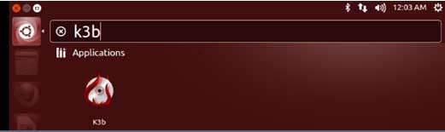

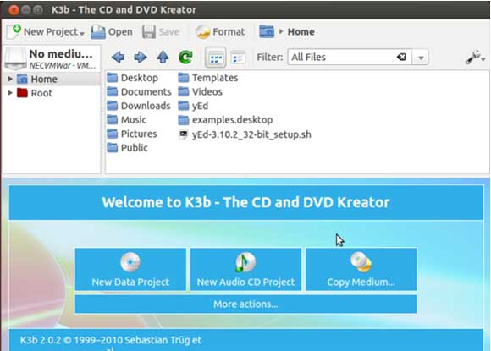
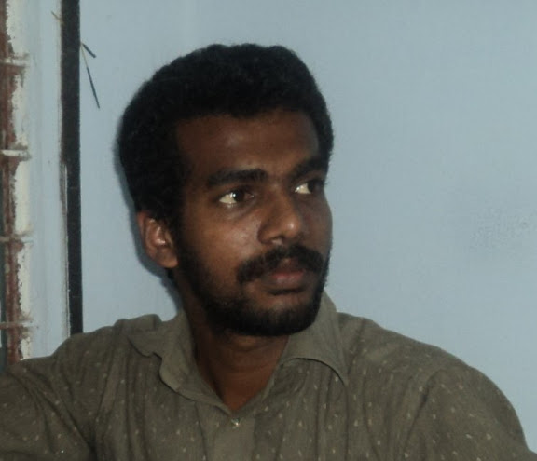
--இரா.கதிர்வேல்--
பெரியார் மணியம்மை பல்கலைக்கழகம், வல்லம், தஞ்சாவூர்
http://gnutamil.blogspot.in

உபுண்டுவை நிறுவியபின் செய்ய வேண்டிய 10 விஷயங்கள்

உபுண்டுவின் 13.04, அதனின் முந்தய பதிப்புகளைப் போன்று அதிக அம்சங்களை நமக்கு அறிமுகப்படுத்தவில்லை என்றாலும், இது நிச்சயமாகவே பார்ப்பதற்கு மிக அழகாகவும், பயன்படுத்துவதற்கு மிக எளிதாகவும் உள்ளது என்பதை மறுக்க முடியாது

அதனை நிறுவிய பின் நாம் செய்யவேண்டிய 10 விஷயங்களைப் பற்றி நாம் இப்போது பார்க்கப் போகிறோம்.
இதில் பல விஷயங்கள் உங்களுக்குத் தெரிந்தவை. சில இருட்டடிப்பானவை.ஆகமொத்தத்தில் இவை அனைத்தும் உபுண்டுவைச் சிறப்பாக இயக்குவதற்கு உங்களுக்குக் கைகொடுக்கும்.
1 – ஒரு நோட்டம் விடுங்கள்
உங்களில் பலர் ஏற்கனவே உபுண்டுவை இயக்கி இருக்கலாம். சிலர் முதல் முறையாக இயக்க முயற்சிக்கலாம். எனவே எதையும் செய்யும் முன் உபுண்டு 13.04 பதிப்பின் அம்சங்களை ஒரு நோட்டம் விடுங்கள். அதன் இடைமுகத்தின் (GUI) அம்சங்களை உபயோகித்துப் பாருங்கள்.
உபுண்டுவின் மற்ற பதிப்புகளைப் போன்று 13.04 ல் அதிக புதிய அம்சங்கள் இல்லை என்றாலும், இந்தப் பதிப்பு, பார்ப்பதற்கு அழகாகவும் பயன்படுத்துவதற்கு எளிதாகவும் உள்ளது என்றுதான் சொல்ல வேண்டும்.
இதன் மற்ற அம்சங்களைப் பற்றி அறிய இந்த யூடூப் ஒளிக்காட்சியைப் பாருங்கள் - http://www.youtube.com/watch?v=fH2VHiIW_dE&feature=player_embedded
2. இயக்கு நிரல்களை நிறுவுங்கள்
உபுண்டு பல இயக்குநிரல்கள்(Drivers) இல்லாமலே இயங்கும் என்பது உண்மைதான். ஆனால் வலையமைப்பு (Network) போன்ற சில வன்பொருள்களுக்கு இயக்குநிரல்களை நீங்கள் நிறுவி ஆகத்தான் வேண்டும்.

சிஸ்டம் செட்டிங்க்ஸ் (System Settings) பட்டிக்குள் சென்று, சாப்ட்வேர் சோர்சஸ் (Software Sources) என்ற மென்பொருளை இயக்குனீர்கள் என்றால் உங்கள் கணிப்பொறிக்குத் தேவையான அனைத்து இயக்குநிரல்களையும் நீங்கள் பார்த்துவிடலாம். அதற்க்குப் பின் உங்களுக்குத் தேவையானவற்றை நிறுவலாம்.
3. ஒலி – ஒளிவடிவங்களை வரவைப்பது
உபுண்டு சிலஒலி –ஒளி வடிவங்களை இயக்க மறுக்கும். நீங்கள் உபுண்டுவை நிறுவும்போது "Enable Restricted Formats" என்ற பெட்டியைத் தேர்வுசெய்திருக்க வேண்டும். உபுண்டுவை நிறுவும் போது அவ்வாறு செய்யாவிட்டால், உபுண்டுவை நிறுவியபின் இந்த (https://apps.ubuntu.com/cat/applications/ubuntu-restricted-extras/) மென்பொருள் செருகியை (Codec Addon) நிறுவ வேண்டும்.
இந்த இரண்டு விஷயங்களில் ஏதேனும் ஒன்றைச் செய்தால் நீங்கள் அனைத்து ஒலி – ஒளி காட்சிகளையும் உபுண்டுவில் கண்டு ரசிக்கலாம்
4. உங்களது இணையக் கணக்குகளைச் சேருங்கள்

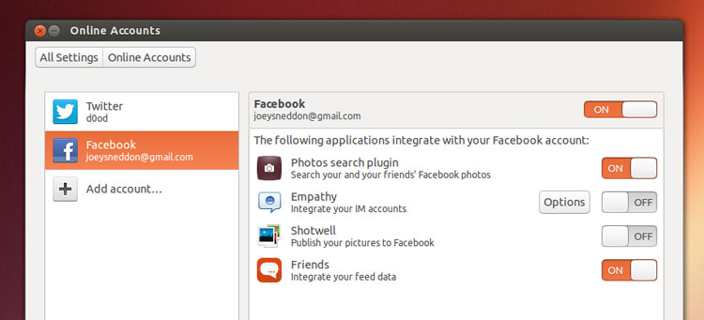
இணையக் கணக்குகளைச் சேர்க்கும் இடம்
உங்களது முகப்புத்தகக் கணக்கு, மின் அஞ்சல் கணக்கு, ட்விட்டர் கணக்கு என அனைத்து இணையக் கணக்குகளையும் உபுண்டு 13.04 மூலம் ஒரே இடத்தில் இருந்து கையாளலாம். Online Accounts என்ற இடத்திற்குச் சென்று அனைத்துக் கணக்குகளையும் நீங்கள் உபுண்டுவுடன் இணைத்துக்கொள்ளலாம்
அதன் பிறகு அந்தந்தக் கணக்குகளுடன் இணைக்கப்பட்டுள்ள மற்ற அம்சங்களையும் மென்பொருள்களையும் நீங்கள் மாற்றிக் கொள்ளலாம்.
5. தேவையான மென்பொருள்களை நிறுவுங்கள்
இது நம் அனைவருக்கும் பிடித்த விஷயம். இன்று உபுண்டுவில் லட்சக்கணக்கான இலவச, கட்டற்ற மென்பொருள்கள் உள்ளன அவற்றுள் உங்களுக்குப் பிடித்தவற்றைத் தேர்வுசெய்து நிறுவுங்கள். நான் என்றுமே பின்வரும் மென்பொருள்களைத் தவறாமல் நிறுவி விடுவேன்.

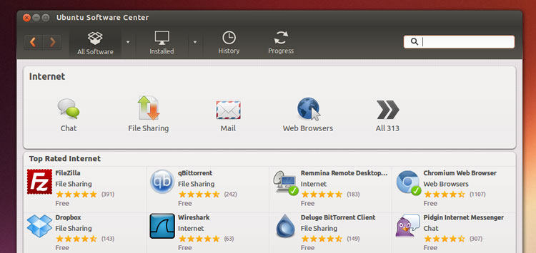
பயன்பாடுகளை நிறுவ பயன்படும் Ubuntu Software Center
1. குரோமியம் - Google Chrome போன்ற ஒரு இணைய உலாவி.
2. VLC - ஒலி – ஒளி மென்பொருள்.
3. Hotot – ட்விட்டர் இணையத்தளத்திற்கான மென்பொருள்.
4. Skype - ஒலி – ஒளி உரையாடல் செய்யப் பயன்படும் மென்பொருள்.

6. தேவையான அமைப்புகளை மாற்றி அமையுங்கள்
உபுண்டு, நீங்கள் செய்யும் வேலைகளைப் பற்றியும் உபயோகத்தில் இருக்கும் கோப்புகளைப் பற்றியும் ஒரு பதிவைச் சேமித்துக்கொண்டே இருக்கும்.

இது சிலருக்கு உபயோகமாக இருந்தாலும் சிலருக்குப் பயனில்லாமல் உள்ளது.
எனவே இவை உங்களுக்கு வேண்டாம் என்று நினைத்தீர்கள் என்றால் , நீங்கள் System Settings க்குச் சென்று, Privacy யைத் தேர்ந்து எடுத்து உங்களுக்குத் தேவையானவாறு அமைப்புகளை மாற்றி அமைத்துக்கொள்ளலாம்.
7. இணையப் பயன்பாடுகளை உபயோகியுங்கள்
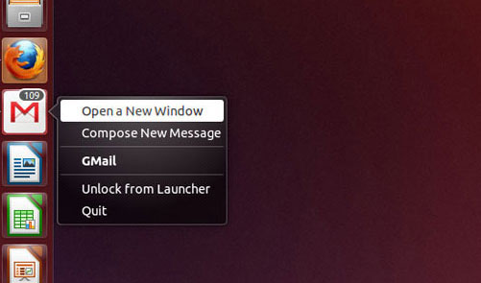
G-Mail இணையத்தளத்திற்கான பயன்பாடு
உபுண்டுவில் 30 க்கும் அதிகமான இணையப் பயன்பாடுகள் உள்ளன. அவற்றுள் சிலதான் Gmail, YouTube போன்ற இணையத்தளங்களுக்காகச் செய்யப்பட்ட பயன்பாடுகள் (Apps).
இவற்றை நிறுவியபின், நீங்கள் அந்தந்த இணையத்தளங்களுக்குச் செல்லாமலேயே அவற்றின் சேவையை நேரடியாகப் பெறமுடியும்.
8. Amazon பரிந்துரைகளை நீக்குங்கள்
ஒவ்வொரு முறை நீங்கள் உபுண்டு 13.04 பயன்படுத்தி ஒரு விஷயத்தைத் தேடும்போதும், Amazon இணையத்தளத்தின் பரிந்துரைகள் உங்களுக்குக் கொடுக்கப்படுகின்றன. இது சிலருக்குப் பிடிக்காமல் போகலாம் எனவே, இவற்றை நீக்க நீங்கள்
sudo apt-get remove unity-lens-shopping

என்ற கட்டளையைப் பயன்படுத்தலாம். இதை உபுண்டு முனையத்தில் பயன்படுத்தியபின் நீங்கள் Amazon பரிந்துரைகளைப் பார்க்கமாட்டீர்கள்.

9. உபுண்டு ஒன் - ஐ அமையுங்கள்

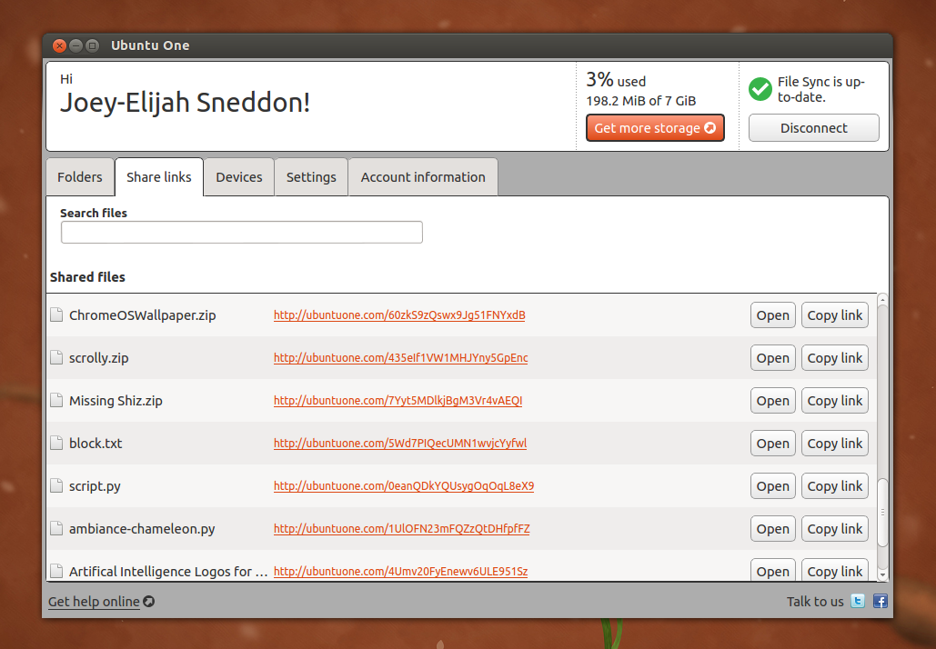
உபுண்டு ஒன் சேவை
உபுண்டு ஒன் என்பது உங்களுக்காக இணையத்தில் 5 GB இலவசக் கோப்பு தேக்க இடத்தைத் தரும் ஒரு சேவை.
இந்த 5 GB இடத்தல் உங்களுக்குப் பிடித்த படங்களை, பாடல்களை, கோப்புகளை என எதை வேண்டுமானாலும் சேமித்துக்கொள்ளலாம். இந்தக் கோப்புகளை நீங்கள் விண்டோஸ், அண்ட்ராய்ட் போன்ற எந்த இயக்குத்தளங்கள் மூலமாக வேண்டுமானாலும் அணுகலாம்.
இந்த உபுண்டு ஒன் சேவையை, உபுண்டுவில் உள்ள தனிப்பட்ட உபுண்டு ஒன் பயன்பாட்டில் பதிவுசெய்து இலவசமாகப் பெறலாம்.
10. செய்தியைப் பரப்புங்கள்!
உபுண்டு 13.04 உடைய ஆக்கத் திறனைப் பற்றியும் சேவைகளைப் பற்றியும் இப்போது நீங்கள் அறிந்து இருப்பீர்கள். இதை முகப்புத்தகம் மூலமாகவும், ட்விட்டர் மூலமாகவும் மற்றவர்களுக்குச் சொல்லுங்கள்.
இதன் மூலம் நீங்கள் மற்றவர்களுக்கு மட்டும் உதவி செய்யவில்லை, உபுண்டுவிற்கும் உதவி செய்கிறீர்கள் என்பதை மனதில் கொள்ளுங்கள்!

ஸ்ரீராம் இளங்கோ sriram.04144@gmail.com

விண்ணைத் தாண்டிய லினக்ஸ்

“In a world without walls and fences, who needs Windows and Gates”


நம்மில் பலருக்கும் வாழ்க்கையில் ஒரு முறையேனும் விண்வெளிக்குச் சென்று வர ஆசை இருக்கும். நமது செல்ல Tux சர்வதேச விண்வெளி நிலையத்தில் (International Space Station- ISS) இருக்கும் Windows -ஐ உடைத்து உள்ளே சென்று விட்டது.

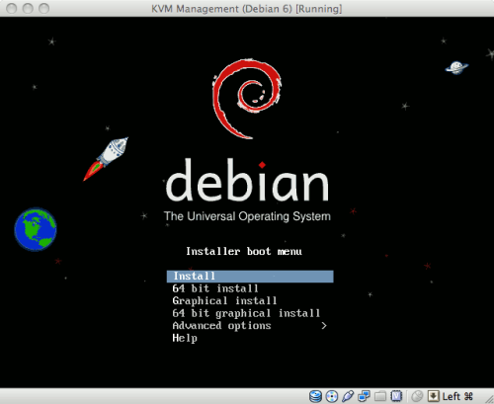
கடந்த மாதம் (மே 2013), ISS கணிணிகளை நிர்வகித்து வரும் United Space Alliance ஒரு அறிவிப்பை வெளியிட்டது. சர்வதேச விண்வெளி நிலையத்தில் இருக்கும் 12 கணிணிகளை டெபியன் லினக்ஸ் இயங்கு தளத்திற்கு மாறப் போகிறன.

இதில் என்ன சிறப்பு என்று கேட்கிறீர்களா?

இந்த மாற்றத்தின் மூலம் விண்வெளி நிலையத்தில் இருக்கும் அனைத்து கணிணிகளும் லினக்ஸ்மையமாகி விடும்!!

Windows XP இல் இயங்கிக் கொண்டிருக்கும் இந்த 12 கணிணிகள் தவிர பிற கணிணிகள் அனைத்தும் படிப்படியாக லினக்ஸ் இயங்குதளத்திற்கு மாற்றப்பட்டு விட்டது.
ISS இல் இருக்கும் உலகின் முதல் மனித வகை இயந்திர மனிதன் (Humanoid Robot) Robonaut 2 லினக்ஸ் மூலம் தான் இயங்குகிறது.

இந்த மாற்றத்திற்கு என்ன காரணம்?


- லினக்ஸ் இயங்குதளங்கள் திறமூல மென்பொருட்கள் (Open Source). எனவே, மைக்ரோசாப்ட் போல அல்லாமல், இவற்றின் மூல நிரல் (Source Code) கிடைக்கப் பெறுகிறது.
- மூல நிரல் கிடைப்பதால், மாற்றங்களை எளிதில் செய்யலாம். மேம்பாட்டிற்காக (Updates) காத்திருக்கத் தேவையில்லை!
- இணக்கமுள்ள மென்பொருட்களே ஆராய்ச்சிகளுக்கு மிகவும் தேவை (Flexibility). லினக்ஸ் பற்றி சொல்லித் தெரிய வேண்டியதில்லை!!
- மாற்றத்தின் மூலம் அதிக பாதுகாப்பு மிக்க, நிலைத்தன்மை மிக்க, நம்பகமான ஒரு சூழல் கிடைக்கிறது (Security, Stability & Reliability)

முன்னணி விஞ்ஞான நிறுவனங்கள் (CERN, NASA, Space X, DNA) பல ஏற்கனவே லினக்ஸ் மற்றும் பிற திறமூல மென்பொருட்கள் பயன்படுத்துவது குறிப்பிடத்தக்கது.

2007 ஆம் ஆண்டு விண்ணுக்கு சென்ற ஒரு ரஷ்ய விண்வெளி வீரரின் மடிக்கணிணியில் W32.Gammima.AG என்ற நச்சுநிரல் (Virus Worm) இருந்தது. அதன் மூலம் ISS முழுதும் உள்ள அனைத்து கணிணிகளும் பாதிக்கப்பட்டன. அந்த நச்சை ஒழிப்பதற்கு நாசா படாதபாடு பட்டது.
அதைப் போன்ற தலைவலி, நிச்சயமாக நாசாவிற்கு மீண்டும் ஏற்படாது!
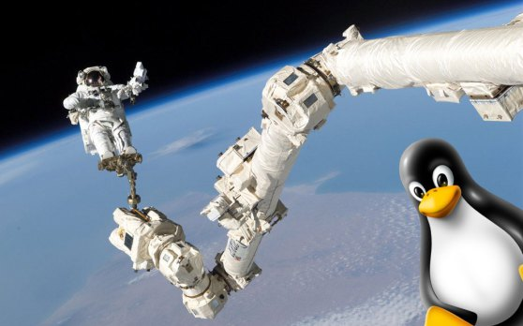

நன்றி:
- International Space Station switches from Windows to Linux, for improved reliability
- NASA to migrate ISS computers from Windows to Linux
- International Space Station incorporating more Linux computers [Updated]
- Computer viruses make it to orbit

ஆளுங்க அருண் arunpalaniappan.mek@gmail.com

எளிய GNU/Linux commands

இந்தப் பாகத்தில் நாம் ஒருசில எளிய GNU/Linux commands-ஐப் பற்றியும், அதன் பயன்பாட்டினைப் பற்றியும் காணலாம்.

ஒரு சில commands, arguments-ஐ எடுத்துக்கொள்கின்றன. உதாரணத்துக்கு man, echo போன்றவை arguments-ஐ கொடுத்தால் மட்டுமே செயல்படக் கூடியவை.

ஒரு சில commands-க்கு arguments தேவையில்லை. date, who, ifconfig போன்றவை arguments இல்லாமலேயே செயல்படுகின்றன.

Arguments என்பது ஒரு command-ன் செயல்பாட்டிற்காக நாம் வழங்கும் மதிப்புகள் ஆகும். இதனை parameters என்றும் கூறலாம்.

மேலும் GNU/Linux commands அனைத்தும் case sensitive ஆனவை. பொதுவாக அவை lower case-ல் அமையும். upper case-ல் கொடுத்துப்பார்த்தீர்களானால் அவை எதுவும் செயல்படாது.

date
இது தற்போதைய தேதி மற்றும் நேரத்தினை வெளிப்படுத்துகிறது.

$ date
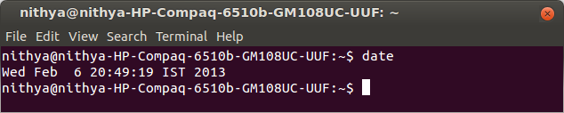

who
இது தற்போது நமது system-ல் யாரெல்லாம் login செய்துள்ளார்கள் எனும் விவரங்களை அளிக்கிறது.
$ who
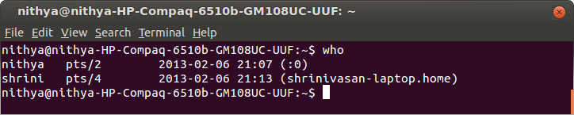

whoami
இது நாம் எந்த user-ஆக login செய்துள்ளோம் எனும் விவரத்தை அளிக்கிறது.

$ whoami

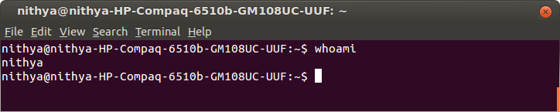

who am i
இந்த command-ஐ நாம் இவ்வாறு இடைவெளி விட்டு அளிக்கும் போது இது இன்னும் கொஞ்சம் விவரங்களையும் சேர்த்து அளிப்பதைக் காணலாம்.

$ who am i

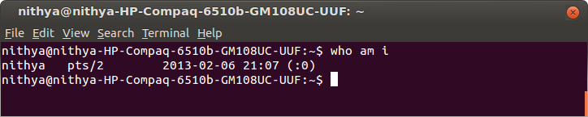

ifconfig
இது நமது system-ன் network configurations-ஐப் பற்றித் தெரிந்து கொள்ளப் பயன்படுகிறது. உதாரணத்துக்கு ip address, mac address, broadcast address மற்றும் netmask address போன்ற விவரங்களை வெளிப்படுத்துகிறது.

$ ifconfig
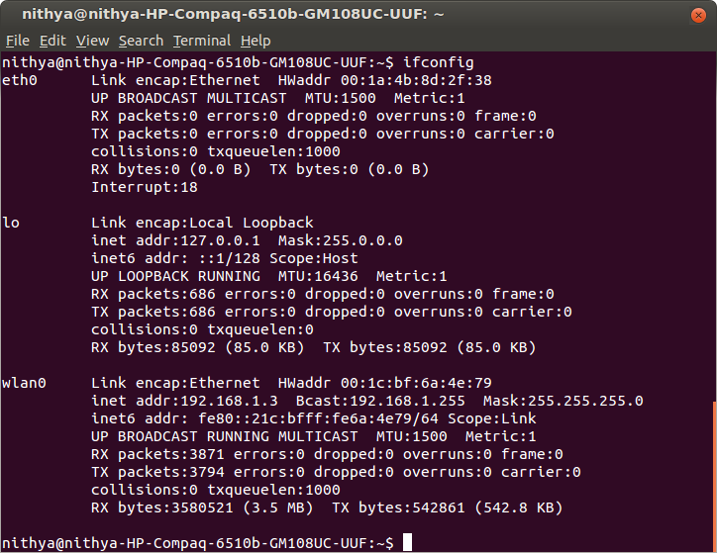

uname
இது நமது கணினியில் உள்ள OS-ன் பெயரை வெளிப்படுத்துகிறது.

$ uname

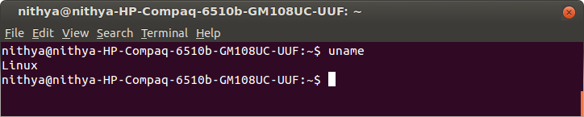
$ uname -a

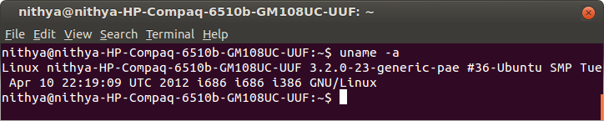
இவ்வாறு '-a' எனும் option-வுடன் சேர்த்து command-ஐ அளிக்கும்போது, நமது OS-ஐப் பற்றிய கூடுதல் விவரங்களையும் சேர்த்து அளிக்கிறது.

man
man என்பது manual என்பதன் சுருக்கமே ஆகும். உதாரணத்துக்கு uname எனும் command-ன் பயன்பாடுபற்றி நமக்கு சரியாகத் தெரியவில்லையெனில், man எனும் command-ன் துணைகொண்டு அதன் manual-ஐப் படித்து நாம் முழுமையாகத் தெரிந்துகொள்ளலாம்.

$ man uname

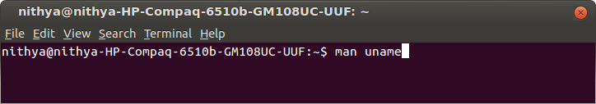

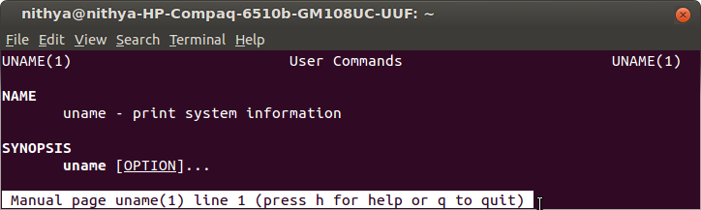
பின்னர் 'q' எனும் எழுத்தானது இந்த manual-ஐ quit செய்து அதிலிருந்து வெளியேறப் பயன்படுகிறது.

echo
நாம் திரையில் வெளிப்படுத்த விரும்புவதை இந்த echo command வெளிப்படுத்தும். உதாரணத்துக்கு "I Love India" என்று நாம் திரையில் வெளிப்படுத்த விரும்பினால் இந்த வாசகத்தை echo-ன் argument-ஆக கொடுக்க வேண்டும். இது பின்வருமாறு.

$ echo “I Love India”

வெறும் ஒரே ஒரு வார்த்தையை நாம் வெளிப்படுத்த விரும்பினால் double quotes (" ") கொடுக்கத் தேவையில்லை. இது பின்வருமாறு.

$ echo Nithya

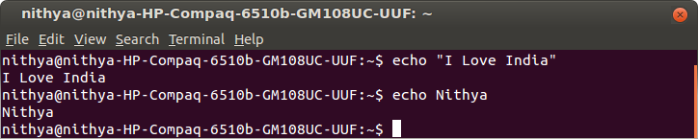

exit
இது shell prompt-ல் இருந்து வெளியேறப் பயன்படும். ctrl+d -ம் இதே வேலையைச் செய்கிறது.

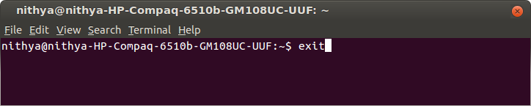

Directory commands-ன் செயல்பாடுகள்

pwd
தற்போது நாம் எந்த directory-ல் வேலை செய்து கொண்டிருக்கிறோம் என்பதை வெளிப்படுத்தும். இதற்கு எந்தஒரு option-ம் கிடையாது. பொதுவாக login செய்தவுடன், நாம் நமது home directory-ல் விடப்படுவோம்.

இங்கு நாம் login செய்தவுடன், pwd எனும் command-ஐ கொடுத்திருப்பதால், இது நமது home directory-ஆன /home/nithya என்பதை வெளிப்படுத்தியுள்ளது.

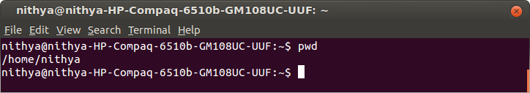

ls
இது, நாம் தற்போது வேலை செய்து கொண்டிருக்கும் directory-ல் உள்ள அனைத்து files மற்றும் folders-ஐயும் பட்டியலிடும்.

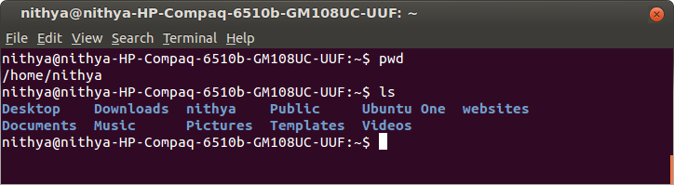

mkdir
ஒரு புதிய directory-ஐ உருவாக்கப் பயன்படுகிறது.

$ mkdir school

என்று கொடுக்கும் போது, "school" எனும் பெயரில் ஒரு புதிய directory உருவாக்கப்பட்டுவிடும். இதனை ls மூலம் நாம் உறுதிபடுத்திக் கொள்ளலாம்.

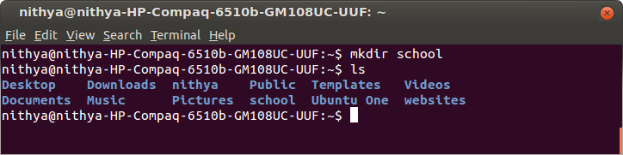
இங்கு மற்ற directory-களுடன் சேர்த்து, நாம் புதிதாக உருவாக்கிய 'school' எனும் directory-ம் பட்டியலிடப்பட்டுவதை கவனிக்கவும்.

cd
ஒரு directory-ல் இருந்து மற்றொரு directory-க்கு இடம்பெயர உதவுகிறது.

$ cd school

என்று கொடுக்கும்போது நாம் 'school' எனும் directory-க்குள் கொண்டு செல்லப்படுவோம். பின்னர்,

$ pwd

என்று கொடுப்பதன் மூலம் நாம் school எனும் directory-க்குள் உள்ளதை உறுதி செய்து கொள்ளலாம்.

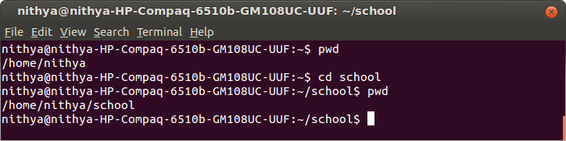
இங்கு நாம் /home/nithya எனும் directory-ல் இருந்து /home/nithya/school எனும் directory-க்கு மாற்றப்படுள்ளதைக் காணலாம்.

Dot directories

single dot-ஐ . command-ல் குறிப்பிடும் போது, அது தற்போதைய directory-ஐக் குறிக்க உதவுகிறது.

double dots-ஐ .. command-ல் குறிப்பிடும் போது, அது தற்போதைய directory-ன் parent directory-ஐக் குறிக்கிறது. அதாவது ஒரு directory பின்னோக்கிக் குறிப்பிடும்.

இங்கு cd .. எனக் கொடுக்கும் போது தற்போதைய directory-ஆன 'school'-ல் இருந்து, அதன் முந்தைய directory-ஆன 'nithya'-க்குச் செல்வதைக் காணலாம்.

$ cd ..

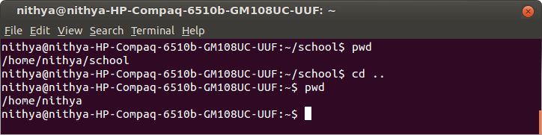
ஒருவேளை 2 directory பின்னோக்கிச் செல்ல விரும்பினால் அதற்கு ../.. எனக் குறிப்பிடலாம். இது பின்வருமாறு.

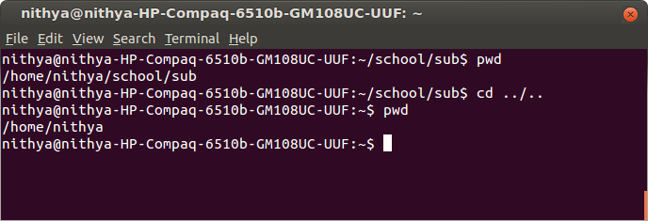

rmdir
ஒரு காலி directory-ஐ அழிக்கப் பயன்படுகிறது.

$ rmdir school

என்று கொடுக்கும் போது, "school" எனும் பெயரில் இருக்கும் காலி directory-ஆனது நீக்கப்படும். இதனை ls மூலம் நாம் உறுதிபடுத்திக் கொள்ளலாம்.

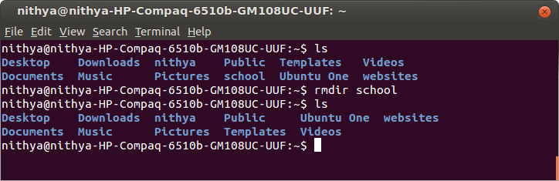

Home Directory-க்குச் செல்லுதல்
நாம் பின்வரும் 3 வழிகளில் எங்கிருந்தாலும், நமது home directory-ஐ நேரடியாகச் சென்றடைய முடியும்.
$ cd

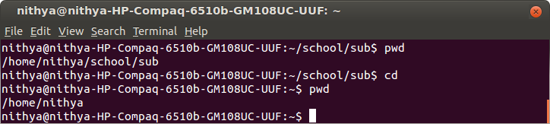
$ cd ~

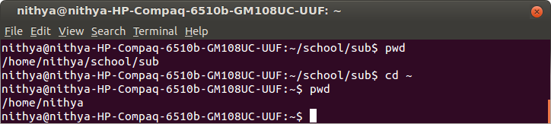
$ cd /home/<username>
உதாரணம்
$ cd /home/nithya
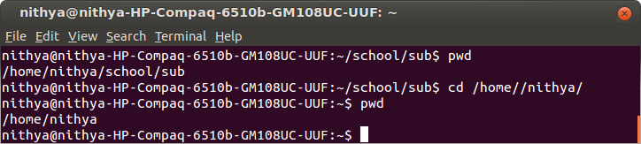

நித்யா

நீங்களும் பங்களிக்கலாமே

Magento என்ற Open Source Ecommerce மென்பொருளுக்கு இடைமுகப்பு தமிழாக்கம் தேவை.
http://www.magentocommerce.com

https://www.transifex.com/projects/p/magento-ce-17/
என்ற தளத்தில் மொழியாக்கம் நடைபெறுகிறது.

தளத்தில் இணைந்து https://www.transifex.com/projects/p/magento-ce-17/language/ta_IN/
இந்த இணைப்பில் தமிழாக்கம் செய்யாலாம்.

உதவி ஆவணம் :
http://support.transifex.com/customer/portal/articles/972120-introduction-to-the-web-editor

ஏதேனும் சந்தேகங்களுக்கு எனக்கு எழுதவும் tshrinivasan AT gmail DOT com

நான் Apache OpenOffice / Libreoffice மென்பொருளைத் தமிழில் கொண்டுவர முயற்சி செய்து கொண்டிருக்கிநேன். எனக்கு இன்னும் பல தொண்டூழியர்கள் தேவைப்படுகிறார்கள். மேலும் தகவல்களுக்கு vkadal@apache.org என்ற மின்னஞ்சலுக்குத் தொடர்பு கொள்ளவும்
Kadal Amutham <vkadal@gmail.com>

-----------------

'தமிழா பயற்சி பாசறை ' என்னும் முயற்சி கண் வலை தள ஒருவாக்கும் அடிப்படை வகுப்பறைகள் நடத்த
எண்ணம் உள்ளது. இந்த வகுப்பின் மூலம் ஒரு வலைத்தளம் எப்படி உருவாக்குவது , வலைதளத்தின் பாதுகாப்பு, பயன்பாட்டில் உள்ள இடையுறுகள் , வலை தளத்தை பேணுவது பற்றி வகுப்புகள் நடத்த எண்ணம் உள்ளது. வகுப்புகள் நடத்த இடம் , கண்ணினி , மின் ஓடம் , இணைய வசதி இவை பற்றி சிந்தித்து
வருகிறேன். தங்களால் இயன்ற சிந்தனை ,செயல் உதவிகள் இருப்பின் எமக்கு
உதவுமாறு வேண்டுகிறேன் .
தியாகு . citizenofgnu@gmail.com

ஓபன் சோர்ஸ் தொடர்பான பணிகளில் ஈடுபடும் நிறுவனங்கள்
ஓபன் சோர்ஸ் தொடர்பான பணிகளில் ஈடுபடும் நிறுவனங்கள் பற்றிய விவரங்களை சேகரித்து வருகிறோம். உங்களுக்கு தெரிந்த தகவல்களை விக்கியில் பகிரவும்.
http://wiki.ilugc.in/index.php?title=Foss_based_solutions_providing_Organizations
நிறுவனம் | சேவை | ஊர் | முகவரி | வலைத்தளம்
IgniteMindZ | Training, IT services and Products in Perl, Python, Advaned Linux Shell Scripting, JBoss with clustering, Ruby on Rails, Android, Embedded Systems, Linux Administration, | Chennai | No 2/8, 2nd floor Saradambal St, T.Nagar, Chennai 600017. Phone: 9092774587 | www.ignitemindz.com
CollabNet | Support for Subversion | Chennai | The Lords, Block II,5th Floor #1,2,North Extension Area,Ekkatuthangal, Guindy,Chennai-600032, India,Phone: +91 44 4220-3700,Fax: +91 44 4220-3900, | www.collab.net
LinuXpert Systems | All Popular GNU/Linux Distributions with complete repository, Linux Administration Training, FOSS Lab Setup, LTSP based Thinclient, DSpace based Digital Repository, BigBlueButton based Web Conferencing | Chennai | Mr.S. Baskar, New No.1, Vembuliamman Koil St, Pazhavanthangal, Chennai -- 600 114. Phone: 98841-65649, baskar@linuxpert.in | www.linuxpert.in
HexSource Technologies | We are providing Training and Services in Linux Device Driver, GCC, Python, Arduino, Embedded Systems, Shell Scripting, Zen Cart, PhpBB, SVN, Git, Tcl, Wordpress | Chennai | No 31/7, 1st floor Duraisamy Road, T.Nagar, Chennai 600017. Phone: 08525085655/044 43066505 | www.hexsource.com
opennovus | moodle,fedena,italc and all open source lms customization and training | chennai | #3,ramamoorthy avenue , sakthi Nagar,porur ,chennai India, Phone:04443806139 | www.opennovus.in
Got Love? - Marry for Love | We do all our development using FoSS & helping village schools with FoSS | Chennai | ECR, Vennangupattu, Kottaikadu P.O, Cheyyur Tk, Kanchi Dt, TN, India, Phone:044-27506020 | www.gotlove.in
Blue Light | Non-profit providing Linux/FOSS support and consulting to Auroville community | Auroville, Pondicherry | Saracon, Auroville, TN, India, Phone:0413-2622500 | http://bluelightav.org facebook
Magendhiran Consultancy Services | GIS & Remote Sensing | Kanchipuram | 05, #rd Street, Gandhi Nagar, Kanchipuram - 631501, India, Phone:+919047134181 | www.mcsmapping.com
RedSupport Services Pvt LTD | Installation,Training In Linux For New Users,Implementation Of Ippbx,Call Center,Firewall,Crm And More From Open Source Commerically With Support | Coimbatore, Chennai,Trichy,Salem,Cochin And Pondicerry | N.MAHESH Kumar ,#3.B.K.R Nagar,Opp K.P.N Parcel Service,Sathy Road,Gandhipuram,Coimbatore-641012,Phone-9244432444 | WWW.REDSUPPORT.IN
Restart Technologies | Training on Linux Administration, Support for Linux Servers | Ooty | Mr. Raghavendra, 1st floor, UMC market building, ootacamund - 643 001, restarttechnologies@gmail.com, 98434 59995
Career Gear | Industry Driven Talent Factory; Super affordable cloud computing training and guaranteed placement at emerging Indian cloud based businesses | Trichy | 75K/1, B2, 2nd Floor, Shifana Complex, Salai Road, Thillai Nagar, Trichy - 620018, mail AT careergear DOT com, 96299 21512 | www.careergear.in
Initcron | Design, Implementation, Automation, Monitoring and Support for Libre/Open Source Technologies including but not limited to Cloud Computing, DevOps, Big Data : Hadoop/Hbase/Pig/Zookeeper/Hive/Oozie, Chef/Puppet Configuration Management, Git/SVN, AWS tools: ec2/s3/AutoScaling/CloudFormation/CloudFront/Route53/RDS/VPC/ElastiCache/Beantalk, Virtualization and Private Cloud: OpenVZ/Xen/Eucalyptus/OpenStack/OpenQRM, DBs: MySQL/PostgreSQL/MongoDB/Cassandra/NoSQL, Monitoring: Nagios/Zenoss/Zabbix/Groundwork, Network: Pfsense/OpenVPN Web: LAMP,RoR,Joomla,Drupal,Wordpress,Web2py,Turbogears,Pylons,Django,PHPMotion,Magento etc. | Chennai/Pune | 206, Sai Niketan, 6/12 Lock St. Kottur Gardens, Chennai. Ph: 9962232328 | http://www.initcron.com, http://www.initcron.org
Samgha IT Services Private Limited | Develop Cross Platform Mobile Application and Specialize in Android Platform. Works in Open Source CMS, which includes Wordpress and Joomla. Also Provides advanced Ruby On Rails and J2EE Solutions. | Chennai | 1/601, Mugappair west (Near D.R.Furnitures), Chennai-600037, reachus AT samgha DOT com, 9790902787 | www.samgha.org
GVSolutions Pvt Ltd | Supporting Opensource products and Linux servers | Chennai | 28-B,AnnaiVelankanniNagar,Phase-II,Mugalivakkam,Chennai-600116
P.V.S.Giridhar & Sai Advocates Legal & Allied Services lawgonindia.com | legal assistance to the open source community in compliance and infringement and related issues | Chennai | No.319(Old No.155), Linghi Chetty Street (III Floor), George Town, Chennai 600 001.  Phone: 91-44- 2524 3949/ 4216 3949 || Email: giridhar@lawgonindia.com / sai@lawgonindia.com
Chrisranjana | Php, Mysql Programming. Payment gateways api. Opencart, Moodle, Drupal Customizations. | Chennai | 32/94 Velachery Road, Guindy. Phone: 65636224

கணியம் வெளியீட்டு விவரம்
பதிப்புரிமம் © 2012 கணியம்.

கணியத்தில் வெளியிடப்படும் கட்டுரைகள் http://creativecommons.org/licenses/by-sa/3.0/ பக்கத்தில் உள்ள கிரியேடிவ் காமன்ஸ் நெறிகளையொத்து வழங்கப்படுகின்றன.

இதன்படி,
கணியத்தில் வெளிவரும் கட்டுரைகளை கணியத்திற்கும் படைத்த எழுத்தாளருக்கும் உரிய சான்றளித்து, நகலெடுக்க, விநியோகிக்க, பறைசாற்ற, ஏற்றபடி அமைத்துக் கொள்ள, தொழில் நோக்கில் பயன்படுத்த அனுமதி வழங்கப்படுகிறது. கிரியேடிவ் காமன்ஸ் ஒத்த நெறிகளில் வெளியிட வேண்டும்.

ஆசிரியர்: த. ஸ்ரீநிவாஸன் - editor@kaniyam.com 98417 95468

வெளியீட்டாளர்: த. ஸ்ரீநிவாஸன், தரை தளம் 4, சுபிக்ஷா அடுக்ககம், 42, வியாசர் தெரு, கிழக்கு தாம்பரம் சென்னை - 600 059
தொ. பே: +91 98417 95468 – tshrinivasan@gmail.com

இதழ் ஆக்க மென்பொருட்கள்:

LibreOffice Writer 4.0.3.3 | Arch Linux | Gimp 2.8

இதுவரை வெளியான கணியம் இதழ்கள் : http://www.kaniyam.com/all-releases/

பதிவிறக்கி பகிருங்கள்.கணியம் இதழின் மூல ஆவணங்கள் அனைத்தும் http://dev.kaniyam.com/projects/kaniyam/files ல் சேமிக்கப்படுகின்றன. அவற்றை பயன்படுத்தி, இதழின் கட்டுரைகளை நீங்கள் மறு பிரசுரம் செய்து கொள்ளலாம்.

நீங்களும் மொழிபெயர்க்கலாமே

http://dev.kaniyam.com/projects/kaniyam/wiki/Translation_Recommendations

மேற்கண்ட சுட்டியில் காணும் கட்டுரைகளை மொழிபெயர்க்கலாமே!

கணியம் பற்றி...
இலக்குகள்
- கட்டற்ற கணிநுட்பத்தின் எளிய விஷயங்கள் தொடங்கி அதிநுட்பமான அம்சங்கள் வரை அறிந்திட விழையும் எவருக்கும் தேவையான தகவல்களை தொடர்ச்சியாகத் தரும் தளமாய் உருபெறுவது.
- உரை, ஒலி, ஒளி என பல்லூடக வகைகளிலும் விவரங்களை தருவது.
- இத்துறையின் நிகழ்வுகளை எடுத்துரைப்பது.
- எவரும் பங்களிக்க ஏதுவாய் யாவருக்குமான நெறியில் விவரங்களை வழங்குவது.
- அச்சு வடிவிலும், புத்தகங்களாகவும், வட்டுக்களாகவும் விவரங்களை வெளியிடுவது.

பங்களிக்க
- விருப்பமுள்ள எவரும் பங்களிக்கலாம்.
- கட்டற்ற கணிநுட்பம் சார்ந்த விஷயமாக இருத்தல் வேண்டும்.
- பகிர்வதை கட்டுப்படுத்தாத வண்ணம் படைப்புகள் இருத்தல் அவசியம். உதாரணத்திற்கு காபிலெப்ட் & கிரியேடிவ் காமன்ஸ்.
- தாங்கள் பங்களிக்க விரும்பும் ஒரு பகுதியில் வேறொருவர் ஏற்கனவே பங்களித்து வருகிறார் எனின் அவருடன் இணைந்து பணியாற்ற முனையவும்.
- கட்டுரைகள் மொழிபெயர்ப்புகளாகவும், விஷயமறிந்த ஒருவர் சொல்லக் கேட்டு கற்று இயற்றப்பட்டவையாகவும் இருக்கலாம்.
- படைப்புகள் தொடர்களாகவும் இருக்கலாம்.
- தொழில் நுட்பம், கொள்கை விளக்கம், பிரச்சாரம், கதை, கேலிச்சித்திரம், நையாண்டி எனப் பலசுவைகளிலும் இத்துறைக்கு பொருந்தும்படியான ஆக்கங்களாக இருக்கலாம்.
- தங்களுக்கு இயல்பான எந்தவொரு நடையிலும் எழுதலாம்.
- தங்களது படைப்புகளை எளியதொரு உரை ஆவணமாக editor@kaniyam.com முகவரிக்குஅனுப்பிவைக்கவும்.
- தள பராமரிப்பு, ஆதரவளித்தல் உள்ளிட்ட ஏனைய விதங்களிலும் பங்களிக்கலாம்.
- ஐயங்களிருப்பின் editor@kaniyam.com மடலியற்றவும்.
விண்ணப்பங்கள்
- கணித் தொழில்நுட்பத்தை அறிய விழையும் மக்களுக்காக மேற்கொள்ளப்படும் முயற்சியாகும் இது.
- இதில பங்களிக்க தாங்கள் அதிநுட்ப ஆற்றல் வாய்ந்தவராக இருக்க வேண்டும் என்ற கட்டாயமில்லை.
- தங்களுக்கு தெரிந்த விஷயத்தை இயன்ற எளிய முறையில் எடுத்துரைக்க ஆர்வம் இருந்தால் போதும்.
- இதன் வளர்ச்சி நம் ஒவ்வொருவரின் கையிலுமே உள்ளது. குறைகளிலிருப்பின் முறையாக தெரியப்படுத்தி முன்னேற்றத்திற்கு வழி வகுக்கவும்.

துறை சார் - இடம் சார் பொறுப்பாளர்கள் - மாணவ மன்றங்கள்
- தமிழகந்தோறும் கட்டற்ற மென்மம் தொடர்பாக மேற்கொள்ளப்படும் பணிகளை வெளிக்கொணர வேண்டி முதற்கட்டமாக மாவட்டந்தோறும் கணியத்திற்கு தன்னார்வலப் பொறுப்பாளர்கள் தேவைப்படுகிறார்கள்.
- கணியம் மாணவ மன்றம் ஒன்றை அமைக்கவும் திட்டமிடப்பட்டுள்ளது.
- கணியத்திற்கு துறை சார்ந்த நுண்ணிய படைப்புக்களை கொண்டு வரக்கூடிய துறைப் பொறுப்பாளர்களும் தேவைப்படுகிறார்கள். தாங்கள் கட்டற்ற கணிநுட்பம் சார்ந்த் ஓர் துறையில் நிபுணராக இருந்தால் அத்த்துறை தொடர்பான செய்திகளை கணியத்திற்கு படைத்துத் தருவதில் பொறுப்பு வகிக்கலாம். உதாரணத்திற்கு லினக்ஸ் கரு உருவாக்கம், டெபியன் இயக்குதளம்.
- தமிழகத்திற்கு முக்கியத்துவம் அளிக்கும் அதே வேலை - கணியத்திற்கு பல்வேறு மாநிலங்களிலிருந்தும் தேசங்களிலிருந்தும் முக்கியச் செய்திகளை தமிழில் வடித்துத் தர ஆர்வமிருப்போரும் வேண்டும்.
- விருப்பமுடையோர் உங்களைப்பற்றிய விவரங்களுடன் nirvagi@kaniyam.com என்ற முகவரியில் தொடர்பு கொள்ளவும்.

